**HỌC VIỆN KỸ THUẬT QUÂN SỰ**

**PHAN HOÀI NAM**

**KHÓA 15**

**HỆ ĐÀO TẠO CỬ NHÂN DÂN SỰ**

**KHOÁ LUẬN TỐT NGHIỆP**

**CHUYÊN NGÀNH CÔNG NGHỆ GAME VÀ MÔ PHỎNG**

**XÂY DỰNG HỆ THỐNG QUẢN LÝ**

**CARD VISIT THÔNG MINH**

**HÀ NỘI, NĂM 2022**

**HỌC VIỆN KỸ THUẬT QUÂN SỰ**

**PHAN HOÀI NAM**

**KHÓA 15**

**HỆ ĐÀO TẠO CỬ NHÂN DÂN SỰ**

**KHOÁ LUẬN TỐT NGHIỆP**

**NGÀNH: KHOA HỌC MÁY TÍNH**

**MÃ SỐ:**

**XÂY DỰNG HỆ THỐNG QUẢN LÝ**

**CARD VISIT THÔNG MINH**

***Cán bộ hướng dẫn khoa học: Trung tá, GV.TS Nguyễn Trung Tín***

**NĂM 2022**

|  |  |
| --- | --- |
| HỌC VIỆN KỸ THUẬT QUÂN SỰ  **KHOA CÔNG NGHỆ THÔNG TIN**  **BỘ MÔN KHOA HỌC MÁY TÍNH** | **CỘNG HOÀ XÃ HỘI CHỦ NGHĨA VIỆT NAM**  **Độc lập - Tự do - Hạnh phúc** |

**NHIỆM VỤ KHOÁ LUẬN TỐT NGHIỆP**

Họ và tên: Phan Hoài Nam. Lớp: CNG&MP15 Khóa: 15

Ngành: Khoa học máy tính Chuyên ngành: Công nghệ Game và Mô phỏng

1. Tên đề tài: Xây dựng hệ thống quản lý card visit thông minh.

2. Các số liệu ban đầu: Dữ liệu thử nghiệm được nhập vào từ cơ sở dữ liệu.

3. Nội dung bản thuyết minh:

- Phần mở đầu:

+ Đặt vấn đề: Đưa ra lí do chọn đề tài.

+ Tổng quan về đề tài: Cơ sở khoa học, tính thực tiễn và giải pháp của đề tài.

+ Mục đích và ý nghĩa đề tài.

- Phần nội dung:

+ Chương 1: Khảo sát hệ thống và Cơ sở lý thuyết (Tìm hiểu về cơ sở khoa học, tính thực tiễn của đề tài, mục tiêu của đề tài, giới thiệu cơ cấu tổ chức, quy trình xử lý, thu thập mẫu biểu để mô hình hóa hệ thống).

+ Chương 2: Phân tích hệ thống (Phân tích yêu cầu về chức năng, nghiệp vụ, xây dựng sơ đồ phân rã chức năng, xây dựng biểu đồ Use Case, đặc tả Use Case, xây dựng các biểu đồ tuần tự của hệ thống, phân tích các luồng cập nhật dữ liệu hệ thống).

+ Chương 3: Thiết kế và xây dựng hệ thống (Thiết kế kiến trúc hệ thống, kiến trúc tổng thể, xây dựng sơ đồ quan hệ cơ sở dữ liệu, thiết kế cơ sở dữ liệu logic và vật lý, đặc tả các bảng dữ liệu và xây dựng giao diện hệ thống).

+ Chương 4: Xây dựng hệ thống kiểm tra, đánh giá (Hướng dẫn cài đặt phần mềm, giới thiệu về công nghệ và hệ quản trị CSDL sử dụng, tổng quan giao diện hệ thống).

- Phần kết luận

- Phần danh mục tài liệu tham khảo

4. Số lượng, nội dung các bản vẽ (ghi rõ loại, kích thước và cách thực hiện các bản vẽ) và các sản phẩm cụ thể (nếu có):

5. Cán bộ hướng dẫn (ghi rõ họ tên, cấp bậc, chức vụ, đơn vị, hướng dẫn toàn bộ hay từng phần):

2//, GV.TS Nguyễn Trung Tín

Đơn vị: Bộ môn Khoa học máy tính - Khoa Công nghệ thông tin

Nội dung hướng dẫn: Toàn bộ nội dung của khoá luận

Ngày giao: Ngày hoàn thành:

*Hà Nội, ngày ........ tháng ……..năm ……..*

**Chủ nhiệm bộ môn Cán bộ hướng dẫn**

(Ký, ghi rõ họ tên, học hàm, học vị)

**Học viên thực hiện**

Đã hoàn thành và nộp đồ án ngày tháng năm 2022

(Ký và ghi rõ họ tên)

Phan Hoài Nam

**DANH MỤC HÌNH ẢNH HÌNH ẢNH**

Hình 1. 1 Giải thích các ký hiệu mô hình hóa hệ thống 9

Hình 1. 2 Mô hình tiến trình nghiệp vụ 10

Hình 1. 3 Biểu đồ luồng quản lý đơn hàng 11

Hình 1. 4 Biểu đồ luồng thông tin cá nhân 12

Hình 1. 5 Biểu đồ luồng quản lý thông tin doanh nghiệp 13

Hình 1. 6 Biểu đồ luồng quản lý sản phẩm 14

Hình 1. 7 Biểu đồ luồng quản lý người dùng thẻ 15

Hình 1. 8 Biểu đồ luồng quản lý doanh nghiệp 16

Hình 1. 9 Biểu đồ luồng quản lý người dùng quản trị 17

Hình 2. 1 Sơ đồ phân rã chức năng 21

Hình 2. 2 Mô hình Usecase đối với khách hàng 22

Hình 2. 3 Mô hình Usecase đối với quản trị viên 23

Hình 3. 1 Kiến trúc hệ thống 39

Hình 3. 2 Mô hình cơ sở dữ liệu phi quan hệ 40

Hình 4. 1 Mô hình Client – Server 60

Hình 4. 2 Cấu trúc của ExpressJS 63

**DANH MỤC CÁC BẢNG BIỂU**

Bảng 1. 1 Cơ cấu tổ chức 6

Bảng 1. 2 Quy trình xử lý 6

Bảng 2. 1 Tác nhân hệ thống 24

Bảng 2. 2 Use case quản lý đơn hàng 24

Bảng 2. 3 Use case kích hoạt thẻ và xác minh thông tin đăng nhập 25

Bảng 2. 4 Use case quản lý thông tin cá nhân 26

Bảng 2. 5 Use case quản lý hoạt động cá nhân 27

Bảng 2. 6 Use case quản lý bài viết cá nhân 29

Bảng 2. 7 Use case quản lý bạn bè 30

Bảng 2. 8 Use case quản lý thương hiệu 30

Bảng 2. 9 Use case thêm mới thương hiệu 31

Bảng 2. 10 Use case thêm mới hội viên 32

Bảng 2. 11 Use case danh sách thẻ 33

Bảng 2. 12 Use case quản lý sản phẩm 34

Bảng 2. 13 Use case thêm mới sản phẩm 35

Bảng 2. 14 Use case thêm sản phẩm vào giỏ hàng 36

Bảng 2. 15 Use case quản lý giỏ hàng 37

Bảng 2. 16 Use case đặt hàng 38

Bảng 3. 1 Blogs 42

Bảng 3. 2 Brand Activities 42

Bảng 3. 3 Bảng Categories 43

Bảng 3. 4 Bảng Contact Info Client 44

Bảng 3. 5 Bảng Contact Us 44

Bảng 3. 6 Bảng Districts 45

Bảng 3. 7 Bảng Friends 46

Bảng 3. 8 Bảng Groups 46

Bảng 3. 9 Bảng Job Diaries 47

Bảng 3. 10 Bảng Members 48

Bảng 3. 11 Bảng Orders 50

Bảng 3. 12 Bảng Products 51

Bảng 3. 13 Bảng Provincials 52

Bảng 3. 14 Bảng Register Cards 53

Bảng 3. 15 Bảng User Manager 54

Bảng 3. 16 Bảng User 54

Bảng 3. 17 Bảng Ward 55

**MỤC LỤC**

**MỞ ĐẦU 1**

**1. Lời cảm ơn 1**

**2. Lý do chọn đề tài 1**

**3. Mục đích nghiên cứu 2**

**Chương 1 KHẢO SÁT HỆ THỐNG VÀ CƠ SỞ LÝ THUYẾT 3**

**1.1. Mô tả hệ thống 3**

**1.1.1. Phân tích thực trạng 3**

**1.1.2. Mục đích của đồ án 5**

**1.2. Cơ cấu tổ chức 5**

**1.2.1. Quy trình xử lý 6**

**1.2.2. Một số mẫu biểu sử dụng 8**

**1.3. Mô hình hóa hệ thống 9**

**1.3.1. Giải thích các ký hiệu 9**

**1.3.2. Mô hình tiến trình nghiệp vụ 10**

**1.3.3. Biểu đồ hoạt động 11**

**1.4. Kết luận chương 17**

**Chương 2 PHÂN TÍCH HỆ THỐNG 18**

**2.1. Phân tích chức năng, nghiệp vụ 18**

**2.1.1. Phân tích yêu cầu 18**

**2.1.2. Sơ đồ phân rã chức năng 21**

**2.1.3. Biểu đồ ca sử dụng (Use-case) 22**

**2.2. Kết luận chương 39**

**Chương 3 THIẾT KẾ HỆ THỐNG 40**

**3.1. Thiết kế kiến trúc hệ thống 40**

**3.2. Thiết kế cơ sở dữ liệu 40**

**3.2.1. Mô hình cơ sở dữ liệu (phi quan hệ) 40**

**3.2.2. Đặc tả bảng dữ liệu 41**

**3.3. Thiết kế dữ liệu 56**

**3.4. Kết luận chương 56**

**Chương 4 XÂY DỰNG HỆ THỐNG KIỂM TRA, ĐÁNH GIÁ 57**

**4.1 Cài đặt phần mềm 57**

**4.2. Cơ sở lý thuyết 58**

**4.3. Giới thiệu giao diện hệ thống 65**

**4.4. Kết luận chương 68**

**KẾT LUẬN 69**

**1. Kết quả đạt được 69**

**2. Đánh giá ưu điểm, khuyết điểm 69**

**3. Hướng phát triển 69**

**TÀI LIỆU THAM KHẢO 70**

# MỞ ĐẦU

# Lời cảm ơn

Để hoàn thành khoá luận tốt nghiệp này, lời đầu tiên em xin cảm ơn chân thành đến toàn thể thầy cô trong khoa Công nghệ thông tin nói chung và bộ môn Khoa học máy tính nói riêng đã tận tình hướng dẫn, chỉ dạy và trang bị cho em những kiến thức bổ ích trong năm năm vừa qua.

Đặc biệt em xin chân thành gửi lời cảm ơn sâu sắc đến thầy giáo, Tiến sĩ Nguyễn Trung Tín, người đã trực tiếp hướng dẫn, trực tiếp chỉ bảo và tạo mọi điều kiện giúp đỡ em trong suốt quá trình làm đồ án tốt nghiệp.

Tuy đã rất cố gắng trong quá trình học tập, cũng như quá trình thực hiện đồ án tốt nghiệp, nhưng với điều kiện thời gian cũng như kinh nghiệm còn hạn chế của một sinh viên, đồ án này không thể tránh được những thiếu sót. Em rất mong nhận được sự chỉ bảo, đóng góp ý kiến của các thầy cô để em có điều kiện bổ sung, hoàn thiện kiến thức của bản thân hơn.

Em xin chân thành cảm ơn!

# Lý do chọn đề tài

Giữa kỉ nguyên công nghệ 4.0, khi những chiếc danh thiếp giấy truyền thống đã trở nên lỗi thời với nhiều bất cập, thẻ cá nhân thông minh đã ra đời với sứ mệnh mang đến cho con người 1 phương thức giao tiếp và kết nối mới tinh gọn, thông minh, đẳng cấp và thời thượng.

Chỉ 1 chạm trên smartphone hoặc quét QR Code với 1 chiếc thẻ cá nhân thông minh duy nhất, chúng ta không cần thêm bất kỳ chiếc card visit nào khác mà vẫn có thể thỏa sức lưu giữ, trao đổi thông tin một cách không giới hạn, thay đổi thông tin bất cứ khi nào, mà không cần in lại hay thay mới.

Trong đồ án này, em sẽ đi sâu về các công nghệ mà em tìm hiểu được về việc xây dựng hoàn chỉnh một **hệ thống quản lý card visit thông minh**, từ việc lập trình dựa trên các framework cho nền tảng web, cài đặt hệ thống và tối ưu trải nghiệm người dùng. Các vấn đề, bất cập trong đồ án này em cũng sẽ nêu ra đầy đủ cũng như là các khó khăn và cách giải quyết ra làm sao. Sau đó sẽ là các hướng đi trong tương lai của sản phẩm này như nào và mong muốn của em đối với sản phẩm này.

# Mục đích nghiên cứu

* Có được cái nhìn tổng quan và hiểu rõ khái niệm, cách ứng dụng 2 công nghệ giao tiếp vào thẻ là NFC (Near-Field Communications) và QR CODE.
* Góp phần thay đổi cách suy nghĩ của người dùng cá nhân, chủ doanh nghiệp về việc chia sẻ, kết nối, trao đổi và lan tỏa thông tin.
* Các kiến thức phải được trình bày trực quan, sinh động sao cho người học dễ dàng nắm bắt được kiến thức.
* Cung cấp giao diện dễ nhìn, phù hợp và tối ưu được trải nghiệm cho người dùng, giúp người dùng dễ dàng hơn trong việc sử dụng thẻ cá nhân thông minh.
* Phần mềm cần có đầy đủ các chức năng vượt trội cho việc chia sẻ và kết nối thông tin như cá nhân hoá giao diện, quản lý CRM, nhắn tin, phân tích dữ liệu, lưu danh bạ, nhúng video Youtube/Tiktok/…
* Hỗ trợ người quản trị trong việc quản lý dữ liệu.

# KHẢO SÁT HỆ THỐNG VÀ CƠ SỞ LÝ THUYẾT

## Mô tả hệ thống

### Phân tích thực trạng

* **Tính thực tiễn**

Card visit rất cần thiết cho các doanh nghiệp từ nhỏ đến lớn và người tiêu dùng trên tất cả các ngành. Ngày nay, những thẻ này giúp xây dựng thương hiệu, bên cạnh việc cung cấp thông tin liên hệ. Nhưng những chiếc card visit giấy truyền thống tồn tại khá nhiều nhược điểm có thể kể đến như:

* + *Cần chuyên gia để thiết kế thẻ*: Không phải tất cả các công ty nhỏ đều có đủ khả năng để thuê một nhà thiết kế đồ họa chuyên nghiệp đắt tiền.
  + *Yêu cầu thiết kế lại thường xuyên*: Hầu hết các công ty thay đổi để thêm các chi tiết liên hệ mới như địa chỉ web, số điện thoại, địa chỉ email, số fax, v.v. Điều này sẽ thúc đẩy họ thiết kế lại thẻ. Điều này cũng dẫn đến việc tái bản một bộ thẻ mới.
  + *Chiếm nhiều không gian*: Danh thiếp giấy trở thành một đống danh thiếp tốt trong vài tháng khi khách hàng nhận chúng thường xuyên. Chúng chiếm một không gian tốt trong văn phòng. Đôi khi, sự hiện diện của hàng trăm thẻ như vậy trở nên quá tải.
  + *Cần một máy quét*: Khi gửi chi tiết liên hệ cho ai đó, bạn cần nhập thông tin vào CRM. Vì vậy, bạn cần một máy quét danh thiếp.
  + *Bị hủy sau vài ngày*: Hầu hết các danh thiếp giấy sẽ kết thúc trong một thùng rác sau một vài ngày. Trên thực tế, nhiều nghiên cứu đã tiết lộ rằng 88% số thẻ như vậy được ném ra trong vòng một tuần.
* **Giải pháp**

**Danh thiếp thông minh** **m.e Cards** là dòng danh thiếp ứng dụng công nghệ để chia sẻ thông tin và kết nối chỉ với MỘT CHẠM vào điện thoại hỗ trợ NFC hoặc QUÉT MÃ QR CODE, việc chia sẻ thông tin chỉ diễn ra trong vài giây.

Với việc ứng dụng 2 công nghệ giao tiếp vào thẻ là NFC (Near-Field Communications) và QR CODE, danh thiếp thông minh giúp người dùng linh động trong việc chia sẻ thông tin và kết nối. Khác với loại card visit truyền thống, danh thiếp thông minh cho phép bạn thay đổi và chỉnh sửa thông tin dựa vào nền tảng mà bên làm thẻ cung cấp, giúp bạn tiết kiệm rất nhiều thời gian và chi phí.

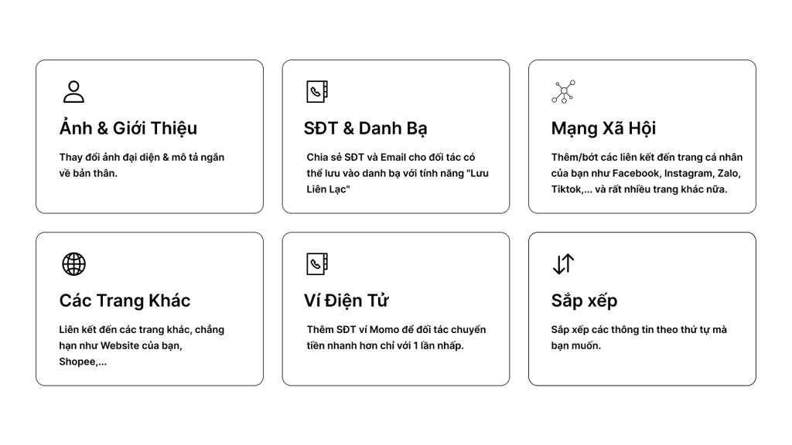

* **Lợi ích khi sử dụng danh thiếp thông minh m.e Cards:**
  + *Dễ dàng chia sẻ và kết nối*: Thay vì trước đây phải loay hoay tìm kiếm thẻ giấy, đọc số điện thoại hoặc giới thiệu bản thân một cách dài dòng, thì giờ đây với danh thiếp thông minh, bạn chỉ cần 1 chạm để chia sẻ toàn bộ thông tin mà bạn muốn cho đối phương. Việc chia sẻ thông tin và kết nối trở nên dễ dàng và nhanh chóng hơn bao giờ hết.
  + *Nổi bật*: Danh thiếp thông minh giúp bạn trở nên chuyên nghiệp và nổi bật, từ đó bạn sẽ tạo được ấn tượng tốt với đối phương trong lần đầu gặp mặt.
  + *Lưu trữ đa dạng thông tin*: Điều mà card visit thông thường không thể làm đó là việc lưu trữ và thể hiện nhiều loại thông tin, nhưng với danh thiếp thông minh, bạn có thể tích hợp và chia sẻ các thông tin liên hệ cơ bản cho tới thông tin mạng xã hội, website, số tài khoản ngân hàng,…
  + *Cập nhật dễ dàng*: Một vấn đề mà bạn sẽ gặp khi sử dụng thẻ giấy đó là việc chỉnh sửa lại thông tin, không có cách nào khác ngoài việc bạn phải thiết kế và in lại thẻ. Nhưng với danh thiếp thông minh, bạn có thể linh động trong việc thay đổi và chỉnh sửa thông tin, vì bạn được cung cấp một tài khoản để thực hiện đều ấy.
  + *Chi phí thấp*: Danh thiếp thông minh giúp tiết kiệm chi phí đáng kể khi gần như không tốn chi phí duy trì và in lại nhiều lần.
* **Kết quả nghiên cứu trong đề tài này có thể được sử dụng để:**

Tạo ra hệ thống giúp các công ty và doanh nghiệp quản lý nhân sự và mục tiêu đề ra theo từng cấp độ. Từ đó, góp phần không nhỏ vào công cuộc đổi mới và thích nghi với sự phát triển của chính công ty, doanh nghiệp.

### Mục đích của đồ án

m.e Cards là danh thiếp thông minh cung cấp nền tảng tích hợp tất cả thông tin cần thiết mà người dùng sử dụng để Trao Đổi và Kết Nối.

* **Nhiệm vụ của hệ thống**

Người quản trị hệ thống (có quyền admin) có thể theo dõi, quản lý đơn hàng, quản lý đăng ký thông tin thẻ, quản lý danh sách thẻ, quản lý thương hiệu, quản lý sản phẩm, quản lý người dùng, …

Khách hàng có thẻ trực tiếp thay đổi giao diện tuỳ thích trong kho giao diện, thay đổi các thông tin cơ bản của cá nhân, mạng xã hội, danh bạ, các trang khác cũng như viết về các hoạt động, bài viết, …

## Cơ cấu tổ chức

Bảng 1. Cơ cấu tổ chức

|  |  |
| --- | --- |
| Quản trị viên (Admin) | - Quản lý đăng ký thông tin thẻ  - Quản lý danh sách thẻ của khách hàng  - Quản lý đơn hàng  - Quản lý thương hiệu  - Quản lý sản phẩm  - Quản lý người dùng  - Quản lý liên hệ của khách hàng |
| Khách hàng cá nhân | - Quản lý thông tin cá nhân  - Quản lý hoạt động  - Quản lý bài viết  - Quản lý danh sách, thêm mới, hủy bạn bè  - Xem đầy đủ các thông tin cá nhận, hoạt động, bài viết của người dùng khác |
| Khách hàng doanh nghiệp | - Quản lý thông tin doanh nghiệp  - Quản lý hoạt động doanh nghiệp  - Quản lý bài viết, tin tức doanh nghiệ  - Quản lý thành viên của doanh nghiệp |

### Quy trình xử lý

Bảng 1. Quy trình xử lý

|  |  |  |
| --- | --- | --- |
| Quản lý đơn hàng | * Khách hàng chọn thẻ cần mua cho vào giở hàng và tiến hành đặt đơn hàng cần mua * Quản trị viên viên xác nhận đơn hàng và tạo thẻ cũng như gửi thẻ cho khách hàng nếu đơn hàng được thanh toán thành công * Khách hàng sau khi nhận thẻ sẽ chạm vào điện thoại để mở ra màn hình active tài khoản * Khách hàng điền email và mật khẩu để tiến active tài khoản | |
| Xem/ Quản lý thông tin cá nhân | * Người dùng có thể thêm, sửa, xóa các thông tin cá nhân cơ bản như ảnh đại diện, giới thiệu, số diện thoại, email, thông tin các trang mạng xã hội, thẻ ngân hàng, … * Người dùng có thể thêm, sửa, xóa hoạt động, bài viết * Người dùng có thể cài độ chế độ công khai, chỉ mình tôi, bạn về cho hoạt động và bài viết * Người dùng có thể xem danh sách bạn bè, thêm mới, hủy kết bạn * Người dùng có thể thay đổi giao diện các nhân theo ý muốn * Sau khi chạm điện thoại vào thẻ NFC của người dùng khác, người dùng có thể xem được toàn bộ thông tin công khai của người chạm |
| Xem/ Quản lý thông tin doanh nghiệp | * Admin của doanh nghiệp có thể thêm các thông tin cở bản của doanh nghiệp như logo, banner, địa chỉ, giới thiệu, website, hình ảnh, video, thông tin liên hệ, … * Admin của doanh nghiệp có thể thêm mới, sửa, xóa các hoạt động, bài viết, tin tức của doanh nghiệp * Admin có thể xem thông tin thành viên của doanh nghiệp * Admin có thể khóa tài khoản thành viên doanh nghiệp của mình * Các thành viên trong doanh nghiệp có thể cho đối tác, khách hàng xem thông tin doanh nghiệp của mình bằng cách chạm thẻ vào điện thoại |
| Quản lý sản phẩm | * Quản trị viên sẽ chọn danh mục loại thẻ và thêm mới cá thông tin về sản phẩm thẻ * Quản trị viên có thể cập nhật lại thông tin sản phẩm nếu muốn * Quản trị viên có thể xem lại, lọc/ tìm kiếm danh sách sản phẩm theo nhiều tiêu chí |
| Quản lý người dùng thẻ | * Quản trị viên có thể xem, lọc/ tìm kiếm danh sách thẻ của khách hàng * Quản trị viên có thể xem chi tiết thông tin cá nhân mà khách hàng lưu trữ trên thẻ * Quản trị viên có thể khóa thẻ của khách hàng |
| Quản lý doanh nghiệp/ thương hiệu | * Quản trị viên thêm mới/ cập nhật doanh nghiệp theo phân loại và các thông tin của doanh nghiệp * Quản trị viên có thể thêm các người dùng thẻ vào doanh nghiệp * Quản trị viên có thể xem danh sách, lọc tìm kiếm người dùng thẻ của doanh nghiệp * Quản trị viên có thể chuyển thương hiệu/ doanh nghiệp cho người dùng thẻ |
| Quản lý người dùng quản trị | * Quản trị viên có thể thêm mới, cập các tài khoản quản trị dưới cấp * Quản trị viên có thể cấp quyền, cập nhật quyền hạn cho các tài khoản quản trị khác dưới cấp * Quản trị viên có thể khóa các tài khoản quản trị khác dưới cấp * Quản trị viên có thể xem, lọc tìm kiếm những tài khoản quản trị viên ngang băng hoặc dưới cấp khác |

### Một số mẫu biểu sử dụng

## Mô hình hóa hệ thống

### Giải thích các ký hiệu

|  |  |  |
| --- | --- | --- |
|  |  | Bộ phận trong hệ thống |
|  |  | Tác nhân tác động vào hệ thống |
|  |  | Luồng thông tin |
|  |  | Bắt đầu/ Kết thúc |
|  |  | Công việc |
|  |  | Điều kiện rẽ nhánh |
|  |  | Luồng dữ liệu  Luồng công việc |
|  |  | Giấy tờ giao dịch |
|  |  | Kho dữ liệu\ |

Hình 1. Giải thích các ký hiệu mô hình hóa hệ thống

### Mô hình tiến trình nghiệp vụ

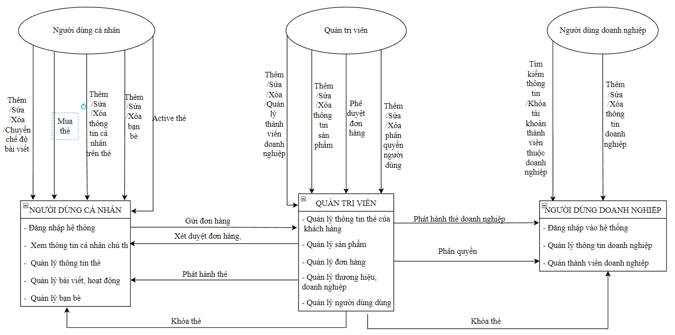

Hình 1. Mô hình tiến trình nghiệp vụ

### Biểu đồ hoạt động

* *Quản lý đơn hàng*

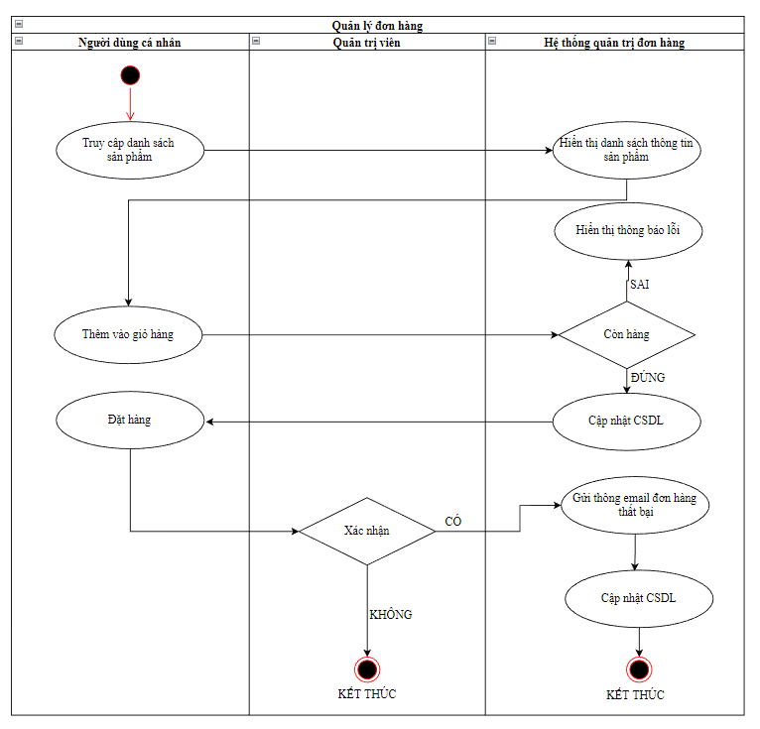

Hình 1. Biểu đồ luồng quản lý đơn hàng

* *Quản lý thông tin cá nhân*

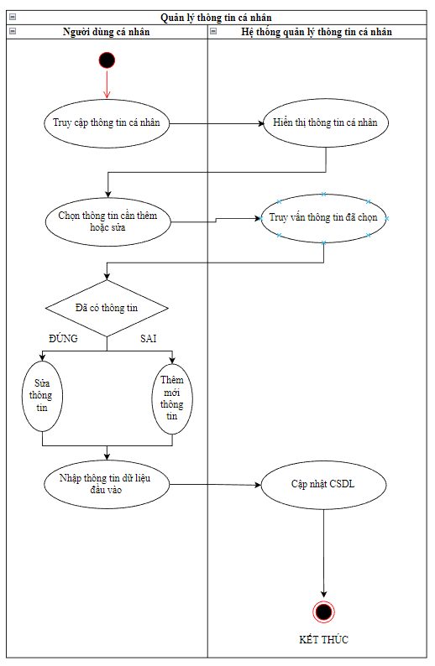

Hình 1. Biểu đồ luồng thông tin cá nhân

* *Quản lý thông tin doanh nghiệp*

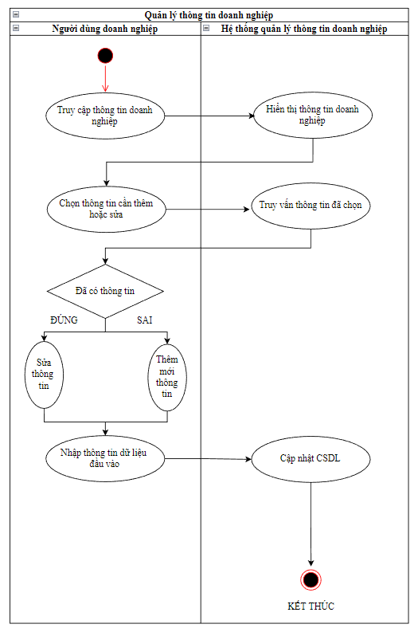

Hình 1. Biểu đồ luồng quản lý thông tin doanh nghiệp

* *Quản lý sản phẩm*

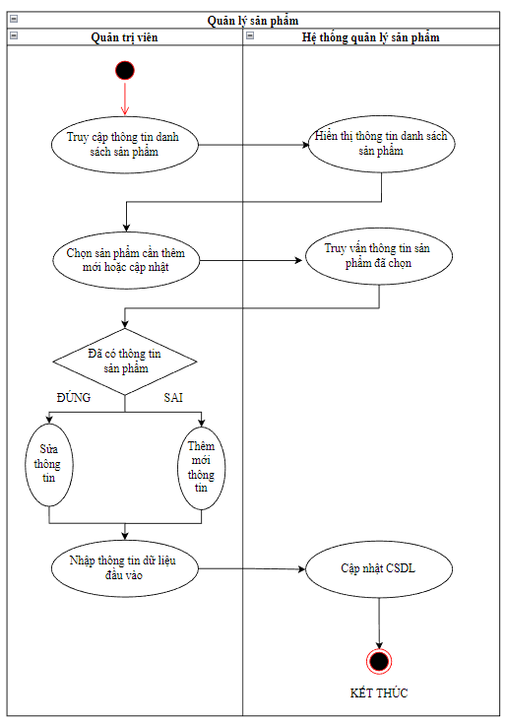

Hình 1. Biểu đồ luồng quản lý sản phẩm

* *Quản lý người dùng thẻ*

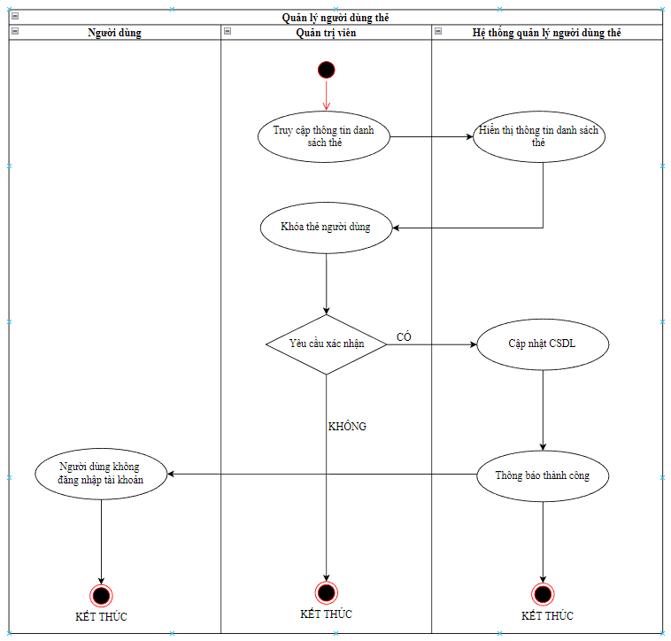

Hình 1. Biểu đồ luồng quản lý người dùng thẻ

* *Quản lý doanh nghiệp*

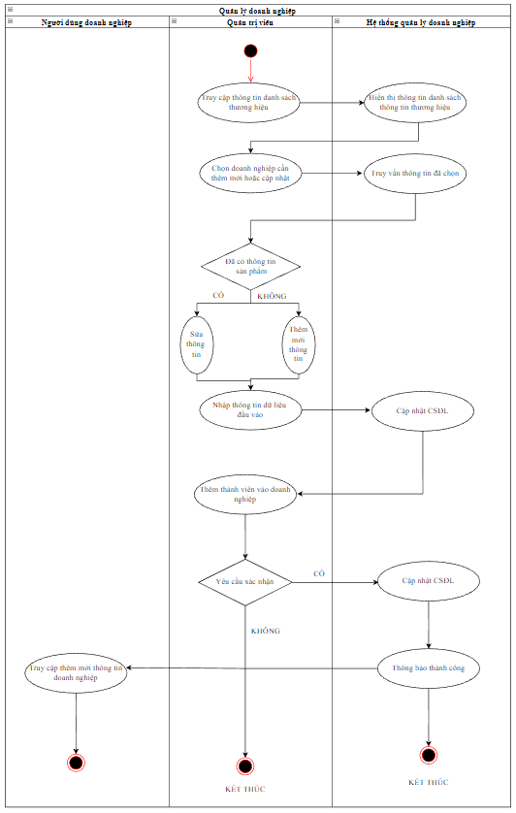

Hình 1. Biểu đồ luồng quản lý doanh nghiệp

* *Quản lý người dùng quản trị*

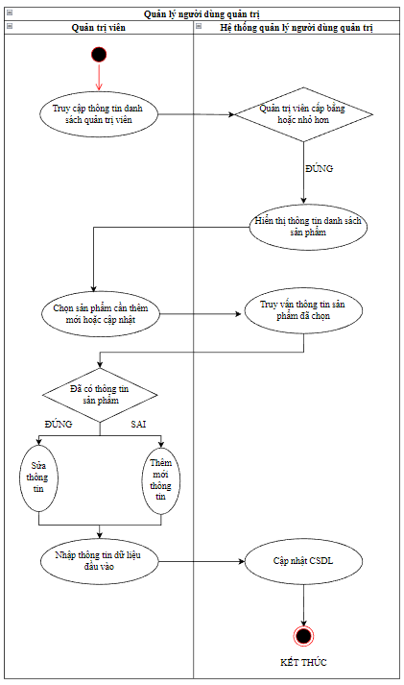

Hình 1. Biểu đồ luồng quản lý người dùng quản trị

## Kết luận chương

Chương 1 đã nêu ra được những nội dung chính sau đây:

+ Đưa ra mô tả tổng quan hệ thống card visit thông minh m.e Cards bao gồm: phân tích thực trạng, mục đích, nhiệm vụ cũng như cơ cấu tổ chức của hệ thống.

+ Khảo sát quy trình xử lý của hệ thống

+ Mô tả tiến trình nghiệp vụ của hệ thống.

# PHÂN TÍCH HỆ THỐNG

Sau khi khảo sát hệ thống, để có thể hiểu hơn các nghiệp vụ, chức năng của hệ thống cần phải xây dựng, bước tiếp theo sinh viên thực hiện công việc phân tích hệ thống. Ở giai đoạn này, sinh viên tập trung sử dụng phương pháp phân tích thiết kế hướng đối tượng. Trong chương này, sinh viên đặc tả tiến trình nghiệp vụ, đưa ra các mô hình ca sử dụng (Use Case), biểu đồ tuần tự và mô hình dữ liệu của hệ thống đã khảo sát.

## Phân tích chức năng, nghiệp vụ

### Phân tích yêu cầu

#### Yêu cầu hệ thống

Hệ thống card visit thông minh là hệ thống lưu trữ, cập nhật, chỉnh sửa, đa dạng hóa thông tin cho cá nhân, doanh nghiệp, quản lý nhân viên và giúp người dùng cá nhân quản lý thông tin, nhân viên trong doanh nghiệp một cách nhanh chóng, thuận lợi tận dụng tối đa các chức năng của phần mềm.

#### Yêu cầu chức năng

1. Quản lý/ Xem thông tin cá nhân:
   * + Thêm, sửa, xóa thông tin cá nhân
     + Thêm, sửa, xoá hoạt động, bài viết
     + Xem, tải thông tin người dùng khác
     + Thêm, sửa, xoá bạn bè
2. Quản lý/ Xem thông tin doanh nghiệp:
   * + Thêm, sửa, xóa thông tin doanh nghiệp
     + Thêm, sửa, xoá hoạt động, bài viết
     + Tìm kiếm, xem thông tin thành viên
     + Khoá tài khoản thành viên
3. Quản lý sản phẩm:
   * + Tìm kiếm sản phẩm
     + Thêm mới sản phẩm
     + Cập nhật sản phẩm
4. Quản lý đơn hàng:
   * + Tìm kiếm đơn hàng
     + Xem chi tiết đơn hàng
     + Phê duyệt đơn hàng
5. Quản lý thẻ khách hàng
   * + Tìm kiếm người dùng thẻ
     + Xem chi tiết người dùng thẻ
     + Khoá thẻ khách hàng
6. Quản lý doanh nghiệp/ thương hiệu
   * + Tìm kiếm thương hiệu
     + Xem danh sách thương hiệu
     + Thêm thẻ thành viên thuộc thương hiệu
     + Chuyển thành viên giữa các thương hiệu
7. Quản lý người dùng quản trị
   * + Thêm mới tài khoản
     + Cập nhập tài khoản
     + Xem thông tin tài khoản
     + Khoá tài khoản

*2.1.1.3. Yêu cầu phi chức năng:*

* Hệ thống có chức năng bảo mật và phân quyền người dùng
* Người sử dụng chương trình: được cấp username và password và được phân quyền sử dụng chương trình, giúp người quản lý có thể theo dõi, kiểm soát được chương trình, tránh các hợp sửa đổi thông tin không thuộc phạm vi quyền hạn. Ngoài ra, người dùng có thể đăng nhập bằng tài khoảng mail của công ty.
* Password được mã hóa khi đưa vào dữ liệu và người dùng có thể đổi mật khẩu của mình.

*2.1.1.4. Yêu cầu người dùng:*

* Giao diện đẹp, dễ nhìn, phù hợp với yêu cầu người dùng.
* Dễ sử dụng với mọi đối tượng.
* Thông tin hiển thị chi tiết
* Chạy ổn định ít phát sinh lỗi
* Hoàn thành đúng hạn

*2.1.1.5. Yêu cầu tính hữu dụng:*

* Quản lý được trạng thái, số lượng nhân viên
* Cập nhật, thêm, sửa xóa, tra cứu thông tin thẻ cá nhân và doanh nghiệp.
* Kết nối thao tác, lấy được thông tin giữa các doanh nghiệp/thương hiệu và thẻ có liên quan tới nhau.

### 2.1.2. Sơ đồ phân rã chức năng

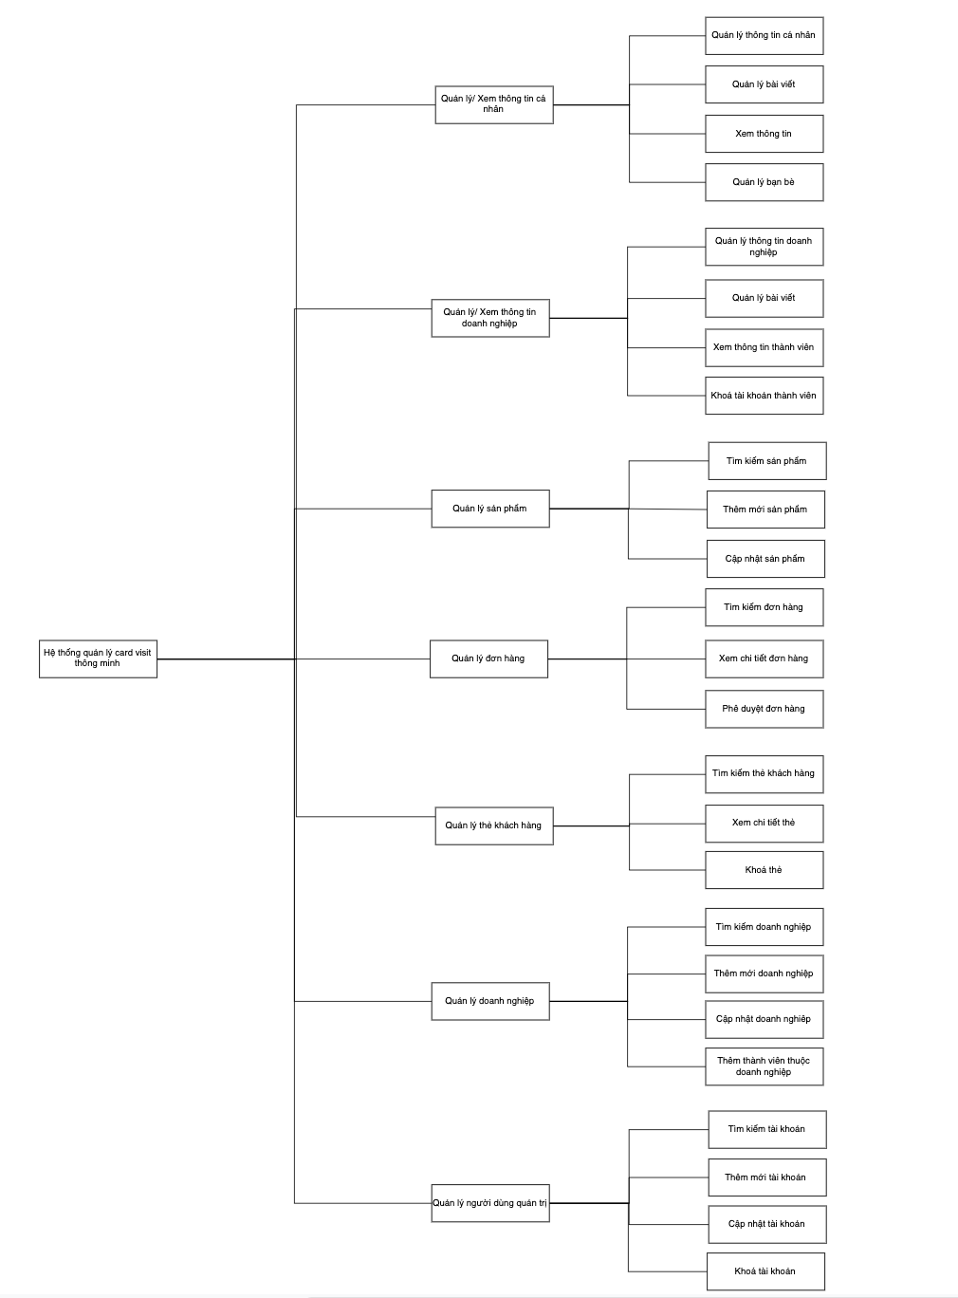

Hình 2. Sơ đồ phân rã chức năng

#### 

### Biểu đồ ca sử dụng (Use-case)

#### Mô hình Use-case tổng quan

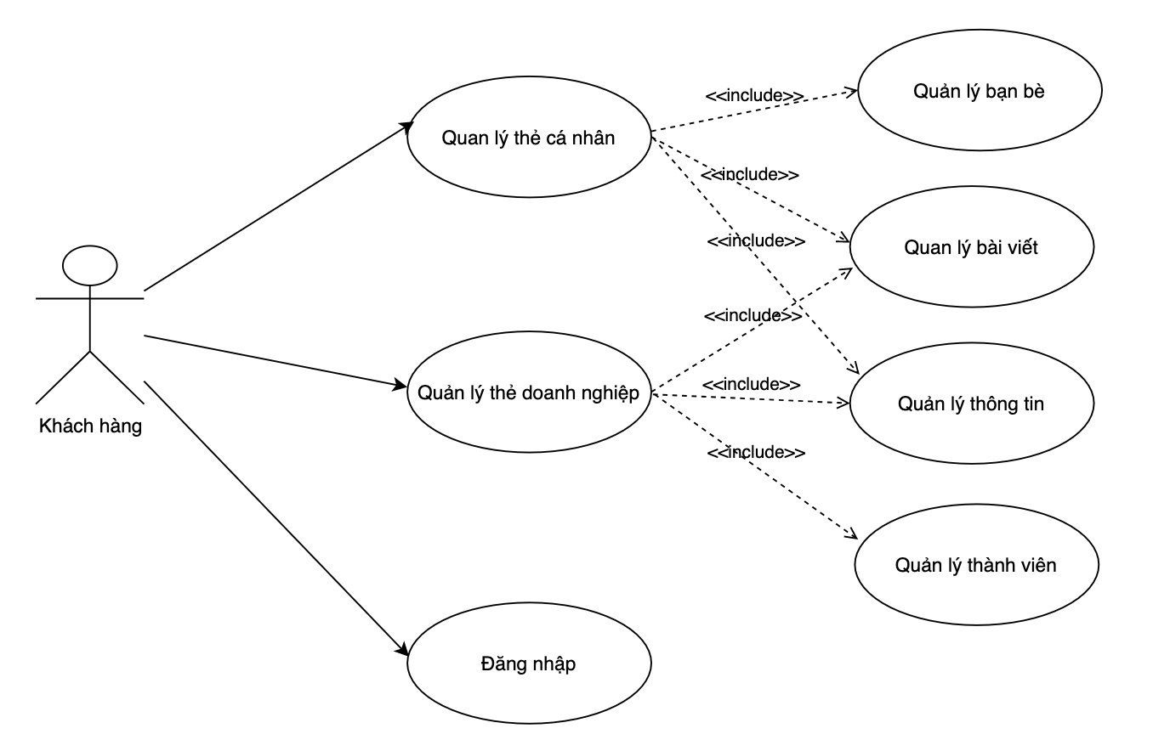

Hình 2. Mô hình Usecase đối với khách hàng

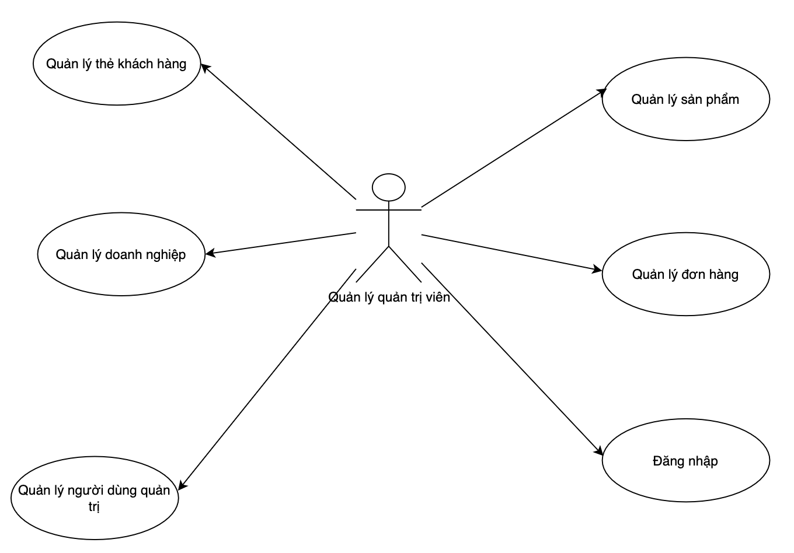

Hình 2. Mô hình Usecase đối với quản trị viên

#### Xác định tác nhân hệ thống

Bảng 2. Tác nhân hệ thống

|  |  |  |
| --- | --- | --- |
| **STT** | **Các tác nhân** | **Ghi chú** |
| 1 | Quản lý/Quản trị viên | Là người quản trị hệ thống, người trực tiếp duy trì tính ổn định của hệ thống, quản lý tài khoản, phân quyền người dùng. |
| 2 | Khách hàng | Là người sử dụng các chức năng mua hàng, trang quản lý thẻ cá nhân |

#### Đặc tả Usecase của hệ thống

Bảng 2. Use case quản lý đơn hàng

|  |  |  |
| --- | --- | --- |
| **Use case:** Quản lý đơn hàng | | |
| **Tác nhân** | Quản trị viên/Quản lý | |
| **Mục tiêu** | Quản lý đơn hàng | |
| **Mô tả** | Sau khi khách hàng sử dụng hệ thống để đặt đơn hàng, màn “Quản lý đơn hàng” sẽ hiển thị thông tin đơn hàng của người đặt bao gồm : Mã đơn (Hệ thống tự sinh), tất cả thông tin người mua đã nhập để thực hiện mua hàng, ngày đặt hàng, trạng thái đơn hàng, hình thức thanh toán và tổng số tiền của đơn đặt hàng. | |
| **Điều kiện trước** | Khách hàng phải submit đơn đặt hàng | |
| **Các sự kiện tiêu biểu** | **Hành động của tác nhân** | **Phản hồi của hệ thống** |
| 1. Ở side menu, chọn mục Quản lý đơn hàng | 2. Load giao diện và danh sách tất cả các đơn hàng đã được đặt bao gồm thông tin của người mua |
| 3. Click vào 1 trong các thanh search “Mã đơn”/ “Tên người đặt”/ “Email”,… và data tồn tại trong hệ thống | 4. Hiển thị các kết quả search liên quan |
| 5. Click vào icon “Ghi chú” dưới mỗi đơn hàng. | 6. Nhập và lưu ghi chú của đơn hàng đó |
| 7. Click vào icon “Lịch sử trạng thái đơn hàng” dưới mỗi đơn hàng. | 8. Hiển thị lịch sử trạng thái đơn hàng |
| 9. Click vào icon “Chi tiết” dưới mỗi đơn hàng. | 10. Thực hiện tạo thẻ cho khách hàng theo đơn hàng |
| 11. Click vào icon “Edit trạng thái” dưới mỗi đơn hàng. | 10. Thực hiện chuyển đổi trạng thái cho đơn hàng |
| **Các sự kiện thay thế** |  | |

Bảng 2. Use case kích hoạt thẻ và xác minh thông tin đăng nhập

|  |  |  |
| --- | --- | --- |
| **Use case:** Kích hoạt thẻ và xác minh thông tin đăng nhập | | |
| **Tác nhân** | Khách hàng | |
| **Mục tiêu** | Kích hoạt thẻ và xác minh thông tin đăng nhập | |
| **Mô tả** | Khách hàng sau khi nhận được thẻ phải thực hiện Active thẻ để xác minh thông tin đăng kí/đăng nhập | |
| **Điều kiện trước** | Khách hàng đã nhận được thẻ mới và là thẻ chưa được active lần nào | |
| **Các sự kiện tiêu biểu** | **Hành động của tác nhân** | **Phản hồi của hệ thống** |
| 1. Thực hiện chạm thẻ vào điện thoại. | 2. Hiển thị màn hình Kích hoạt thẻ |
| 3. Người mua thực hiện nhập các thông tin cá nhân( Bao gồm Email, Password) |  |
| 4. Nhập mã kích hoạt thẻ |  |
| 5. Tick vào ô xác nhận điều khoản |  |
| 6. Tap vào button “Kích hoạt ngay” sau khi đã điền xong các thông tin | 7. Chuyển sang màn Quản lý thông tin cá nhân |
| **Các sự kiện thay thế** | - Sự kiện 1: Có thể thay thế bằng cách quét QR code đã được in trên thẻ.  - Sự kiện 3: Thay vì nhập Email, người dùng có thể click vào tab Phone number để nhập thay thế bằng số điện thoại.  - Sự kiện 3,4,5 : Nếu không nhập đầy đủ các thông tin thì sẽ không thực hiện được kích hoạt thẻ thành công. | |

Bảng 2. Use case quản lý thông tin cá nhân

|  |  |  |
| --- | --- | --- |
| **Use case:** Quản lý thông tin cá nhân | | |
| **Tác nhân** | Khách hàng | |
| **Mục tiêu** | Quản lý thông tin cá nhân, thực hiện thay đổi giao diện Profile, nhập các thông tin cá nhân mà người dùng muốn hiển thị | |
| **Mô tả** | Khách hàng thực hiện nhập thông tin cá nhân, hoặc thay đổi giao diện Profile. | |
| **Điều kiện trước** | Khách hàng đã thực hiện kích hoạt thẻ thành công | |
| **Các sự kiện tiêu biểu** | **Hành động của tác nhân** | **Phản hồi của hệ thống** |
| 1. Click vào icon “Cài đặt giao diện & Ngôn ngữ” | 2. Hiển thị list giao diện cho phép người dùng lựa chọn thay đổi |
| 3. Click vào icon để cập nhập thông tin giới thiệu | 4. Hiển thị textbox cho phép người dùng nhập thông tin giới thiệu |
| 4. Click vào button “Sửa liên lạc” | 5. Hiển thị màn hình cho phép người dùng nhập/sửa thông tin cá nhân |
| 5. Click vào button “Thêm liên kết” | 8. Hiển thị màn hình thêm mới các liên kết khác bao gồm : Tài khoản, Số TK ngân hàng, Link web, Youtube. |
| 9. Chọn thêm Tài khoản/Link web/Youtube tại mục “Thêm liên kết” |  |
| 10. Chọn thêm Số TK ngân hàng tại mục “Thêm liên kết” | 11. Hiển thị các ô nhập tên ngân hàng, chủ tài khoản, stk ngân hàng. |
| **Các sự kiện thay thế** |  | |

Bảng 2. Use case quản lý hoạt động cá nhân

|  |  |  |
| --- | --- | --- |
| **Use case:** Quản lý hoạt động cá nhân | | |
| **Tác nhân** | Khách hàng | |
| **Mục tiêu** | Quản lý hoạt đông cá nhân | |
| **Mô tả** | Người dùng thực hiện tạo các hoạt động cá nhân | |
| **Điều kiện trước** | Khách hàng đã thực hiện kích hoạt thẻ thành công | |
| **Các sự kiện tiêu biểu** | **Hành động của tác nhân** | **Phản hồi của hệ thống** |
| 1. Click vào button “Viết bài mới” | 2. Hiển thị màn hình “Thêm mới hoạt động” |
| 3. Tại màn “Thêm mới hoạt động”, tick vào radio box Hoạt động và nhập các thông tin. |  |
| 4. Click vào radiobox Công khai |  |
| 5. Click vào button “Cập nhật” sau khi đã điền xong các thông tin. | 6. Sau khi cập nhật thành công sẽ chuyển về màn quản lý hoạt động cùng với đó sẽ hiển thị bài viết đã tạo. |
| 7. Click vào icon Edit tại mỗi bài viết hiển thị trên màn Quản lý hoạt động. | 8. Hiển thi bài viết đã tạo trước đó và cho phép người dùng thực hiện edit bài viết. |
| 9. Click vào button Delete tại mỗi bài viết hiển thị trên màn Quản lý hoạt động. | 10. Hiển thị pop confirm xác nhận Xóa bài. |
| **Các sự kiện thay thế** | -Sự kiện 3 : Có thể thể chọn mục Làm việc hoặc học vấn, sau khi thực hiện cập nhật bài viết, đối với mỗi hoạt động khác nhau, icon của từng bài viết sẽ hiển thị theo tương ứng với mỗi mục đã chọn.  -Sự kiện 4 : Có thể thay thế bằng cách chọn chế độ xem là Bạn bè Hoặc Mình tôi. Đối với trường hợp chọn chế độ xem là Bạn bè, hoạt động đó sẽ chỉ có Bạn bè mới có thể xem được nội dung. Đối với trường hợp chọn chế độ xem là Mình tôi, thì chỉ có cá nhân người dùng mới có thể xem được nội dung bài viết. | |

Bảng 2. Use case quản lý bài viết cá nhân

|  |  |  |
| --- | --- | --- |
| **Use case:** Quản lý bài viết cá nhân | | |
| **Tác nhân** | Khách hàng | |
| **Mục tiêu** | Quản lý bài viết cá nhân | |
| **Mô tả** | Người dùng thực hiện tạo các bài viết cá nhân | |
| **Điều kiện trước** | Khách hàng đã thực hiện kích hoạt thẻ thành công | |
| **Các sự kiện tiêu biểu** | **Hành động của tác nhân** | **Phản hồi của hệ thống** |
| 1. Click vào button “Viết bài mới” | 2. Hiển thị màn hình tạo bài viết mới. |
| 3. Click vào radiobox Công khai |  |
| 4. Click vào button “Cập nhật” sau khi đã điền xong các thông tin. | 5. Sau khi cập nhật thành công sẽ chuyển về màn quản lý hoạt động cùng với đó sẽ hiển thị bài viết đã tạo. |
| 6. Click vào icon Edit tại mỗi bài viết hiển thị trên màn Quản lý hoạt động. | 7. Hiển thi bài viết đã tạo trước đó và cho phép người dùng thực hiện edit bài viết. |
| 8. Click vào button Delete tại mỗi bài viết hiển thị trên màn Quản lý hoạt động. | 9. Hiển thị pop confirm xác nhận Xóa bài. |
| **Các sự kiện thay thế** | -Sự kiện 3 : Có thể thay thế bằng cách chọn chế độ xem là Bạn bè Hoặc Mình tôi. Đối với trường hợp chọn chế độ xem là Bạn bè, hoạt động đó sẽ chỉ có Bạn bè mới có thể xem được nội dung. Đối với trường hợp chọn chế độ xem là Mình tôi, thì chỉ có cá nhân người dùng mới có thể xem được nội dung bài viết. | |

Bảng 2. Use case quản lý bạn bè

|  |  |  |
| --- | --- | --- |
| **Use case:** Quản lý bạn bè | | |
| **Tác nhân** | Khách hàng | |
| **Mục tiêu** | Quản lý bạn bè | |
| **Mô tả** | Hiển thị danh sách bạn bè và danh sách yêu cầu kết bạn | |
| **Điều kiện trước** | Khách hàng đã thực hiện kích hoạt thẻ thành công | |
| **Các sự kiện tiêu biểu** | **Hành động của tác nhân** | **Phản hồi của hệ thống** |
| 1. Nhập thông tin cần tìm kiếm để thực hiện tìm kiếm bạn bè | 2. Hiển thị các kết quả search liên quan |
| 3. Click vào 1 trong số những contact đang hiển thị trên màn hình. | 4. Chuyển sang màn thông tin cá nhân của contact đó. |
| 5. Tại mục “Yêu cầu kết bạn” thực hiện nhấn “Đồng ý” đối với lời mời kết bạn mới | 6. Tổng số contact trong danh sách bạn bè sẽ tăng lên. |
| **Các sự kiện thay thế** | -Sự kiện 5 : Thực hiện “Từ chối” yêu cầu kết bạn, Lời mời kết bạn sẽ được remove. | |

Bảng 2. Use case quản lý thương hiệu

|  |  |  |
| --- | --- | --- |
| **Use case:** Quản lý Thương hiệu | | |
| **Tác nhân** | Quản trị viên/Quản lý | |
| **Mục tiêu** | Quản lý Thương hiệu | |
| **Mô tả** | Thêm mới thương hiệu, thêm mới hội viên vào mỗi thương hiệu đã tạo. | |
| **Điều kiện trước** |  | |
| **Các sự kiện tiêu biểu** | **Hành động của tác nhân** | **Phản hồi của hệ thống** |
| 1. Ở side menu, chọn mục Quản lý thương hiệu | 2. Load giao diện và danh sách tất cả các thương hiệu đã được tạo và button tạo mới thương hiệu |
| 3. Nhập keyword vào thanh tìm kiếm theo Tên thương hiệu | 4. Hiển thị các kết quả search liên quan |
| 5. Click vào Button “Thêm mới” | 6. Hiển thị popup thêm mới thương hiệu |
| 7. Click vào icon “Thêm mới hội viên” dưới mỗi danh sách thương hiệu. | 8. Hiển thị popup thêm mới hội viên |
| 9. Click vào icon view detail “Hội viên” dưới mỗi danh sách thương hiệu. | 10. Chuyển sang màn list danh sách hội viên của thương hiệu đó. |
| 11. Click vào icon “Edit thương hiệu” dưới mỗi danh sách thương hiệu. | 12. Hiển thị màn hình cho phép edit thương hiệu |
| **Các sự kiện thay thế** | * Sự kiện 3: Có thể thay thế search nhập keyword vào thanh tìm kiếm theo Tên để search ra các kết quả liên quan bằng các filter trạng thái của Thương hiệu hoặc filter theo loại thẻ. | |

Bảng 2. Use case thêm mới thương hiệu

|  |  |  |
| --- | --- | --- |
| **Use case:** Thêm mới Thương hiệu | | |
| **Tác nhân** | Quản trị viên/Quản lý | |
| **Mục tiêu** | Thêm mới Thương hiệu | |
| **Mô tả** | Thêm mới thương hiệu. | |
| **Điều kiện trước** | Khi user đã ở màn Quản lý thương hiệu | |
| **Các sự kiện tiêu biểu** | **Hành động của tác nhân** | **Phản hồi của hệ thống** |
| 1. Click vào Button “Thêm mới” | 2. Hiển thị popup thêm mới thương hiệu |
| 3. Click vào radio box Individual thuộc property Phân loại |  |
| 4. Click vào radio box Giới hạn thuộc property Layout |  |
| 5. Nhập mã nhóm, tên nhóm, số |  |
| 6. Click button “Thêm” | 7. Tạo mới Thương hiệu thành công, reload lại màn list danh sách thương hiệu. |
| 8. Click button “Đóng” | 9. Đóng popup thêm mới thương hiệu |
| **Các sự kiện thay thế** | * Sự kiện 3: Click vào radio box Organization, hoặc Associations   thuộc property Phân loại   * Sự kiện 5: Không thực hiện nhập mã nhóm, tên nhóm, số, sẽ hiển thị báo lỗi, yêu cầu bắt buộc nhập | |

Bảng 2. Use case thêm mới hội viên

|  |  |  |
| --- | --- | --- |
| **Use case:** Thêm mới Hội viên | | |
| **Tác nhân** | Quản trị viên/Quản lý | |
| **Mục tiêu** | Thêm mới Hội viên | |
| **Mô tả** | Thêm mới Hội viên. | |
| **Điều kiện trước** | Sau khi 1 thương hiệu mới được tạo. | |
| **Các sự kiện tiêu biểu** | **Hành động của tác nhân** | **Phản hồi của hệ thống** |
| 1. Click vào icon “Thêm mới hội viên” dưới mỗi danh sách thương hiệu. | 2. Hiển thị popup thêm mới hội viên |
| 3. Nhập thông tin hội viên |  |
| 4. Click button “Thêm” | 5. Tạo mới Hội viên thành công |
| 6. Click button “Đóng” | 7. Đóng popup thêm mới hội viên |
| **Các sự kiện thay thế** | * Sự kiện 3: Không thực hiện nhập thông tin của hội viên sẽ hiển thị báo lỗi, yêu cầu bắt buộc nhập | |

Bảng 2. Use case danh sách thẻ

|  |  |  |
| --- | --- | --- |
| **Use case:** Danh sách thẻ | | |
| **Tác nhân** | Quản trị viên/Quản lý | |
| **Mục tiêu** | Quản lý danh sách thẻ | |
| **Mô tả** | Hiển thị danh sách thẻ của khách hàng | |
| **Điều kiện trước** | Sau khi tạo thành công hội viên tại màn “QL thương hiệu” | |
| **Các sự kiện tiêu biểu** | **Hành động của tác nhân** | **Phản hồi của hệ thống** |
| 1. Nhập keyword vào thanh tìm kiếm theo Tên | 2. Hiển thị kết quả liên quan đến tên hội viên đã được đăng kí thẻ |
| 3. Click vào icon “setting khóa thẻ” | 4. Popup confirm khóa thẻ |
| **Các sự kiện thay thế** | * Sự kiện 1: Có thể thay thế nhập keyword vào thanh tìm kiếm theo Tên bằng cách nhập keyword vào thanh tìm kiếm theo Email, hoặc số điện thoại. | |

Bảng 2. Use case quản lý sản phẩm

|  |  |  |
| --- | --- | --- |
| **Use case:** Quản lý sản phẩm | | |
| **Tác nhân** | Quản trị viên/Quản lý | |
| **Mục tiêu** | Quản lý sản phẩm | |
| **Mô tả** | Hiển thị danh sách sản phẩm, chức năng thêm mới/sửa sản phẩm | |
| **Điều kiện trước** | Sau khi tạo thành công hội viên tại màn “QL thương hiệu” | |
| **Các sự kiện tiêu biểu** | **Hành động của tác nhân** | **Phản hồi của hệ thống** |
| 1. Ở side menu, chọn mục Quản lý thương hiệu | 2. Load giao diện và danh sách tất cả các thương hiệu đã được tạo và button tạo mới thương hiệu |
| 3. Nhập keyword vào thanh tìm kiếm theo Tên sản phẩm | 4. Hiển thị các kết quả search liên quan |
| 5. Click vào Button “Thêm mới” | 6. Hiển thị popup thêm mới sản phẩm. |
| 7. Click vào icon “Mô tả” dưới mỗi danh sách sản phẩm. | 8. Hiển thị popup mô tả sản phẩm |
| 9. Click vào icon “Chất liệu” dưới mỗi danh sách sản phẩm | 10. Hiển thị popup mô tả chất liệu của sản phẩm |
| 11. Click vào icon “Edit sản phẩm” dưới mỗi danh sách sản phẩm. | 12. Hiển thị màn hình cho phép edit sản phẩm |
| **Các sự kiện thay thế** | * Sự kiện 3: Có thể thay thế search nhập keyword vào thanh tìm kiếm theo Tên để search ra các kết quả liên quan bằng cách nhập tên nhóm khách hàng, hoặc filter theo loại thẻ | |

Bảng 2. Use case thêm mới sản phẩm

|  |  |  |
| --- | --- | --- |
| **Use case:** Thêm mới Sản phẩm | | |
| **Tác nhân** | Quản trị viên/Quản lý | |
| **Mục tiêu** | Thêm mới Sản phẩm | |
| **Mô tả** | Thêm mới Sản phẩm | |
| **Điều kiện trước** | Khi user đã ở màn Quản lý Sản phẩm | |
| **Các sự kiện tiêu biểu** | **Hành động của tác nhân** | **Phản hồi của hệ thống** |
| 1. Click vào Button “Thêm mới” | 2. Hiển thị popup thêm mới sản phẩm |
| 3. Click vào radio box Individual thuộc property Phân loại |  |
| 4. Click vào dropdown list loại thẻ | 5. Hiển thị danh sách các loại thẻ |
| 6. Nhập tên sản phẩm, tên rút gọn, mô tả sản phẩm |  |
| 7. Nhập giá thành sản phẩm |  |
| 8. Nhập tỉ lệ giảm giá |  |
| 9. Click button “Thêm” | 10. Tạo mới sản phẩm thành công |
| 11. Click button “Đóng” | 12. Đóng popup thêm mới sản phẩm |
| **Các sự kiện thay thế** | * Sự kiện 4: Không chọn loại thẻ sẽ hiển thị báo lỗi, yêu cầu phải chọn 1 trong số các loại thẻ. * Sự kiện 6: Không thực hiện nhập tên sản phẩm sẽ hiển thị báo lỗi, yêu cầu bắt buộc nhập. * Sự liện 7,8: Không thực hiện nhập tên sẽ hiển thị báo lỗi, yêu cầu bắt buộc nhập. | |

Bảng 2. Use case thêm sản phẩm vào giỏ hàng

|  |  |  |
| --- | --- | --- |
| **Use case:** Thêm sản phẩm vào giỏ hàng | | |
| **Tác nhân** | Khách hàng | |
| **Mục tiêu** | Đặt hàng | |
| **Mô tả** | Thêm sản phẩm vào giỏ hàng, đặt hàng | |
| **Điều kiện trước** |  | |
| **Các sự kiện tiêu biểu** | **Hành động của tác nhân** | **Phản hồi của hệ thống** |
| 1. Tại màn hình chính của trang web, khách hàng thực hiện click vào button mua hàng | 2. Chuyển sang màn hiển thị các list sản phẩm |
| 3. Click vào 1 trong các sản phẩm đang hiển thị trên màn hình | 4. Chuyển sang màn chi tiết sản phẩm, hiển thị giá tiền, chỉnh sửa số lượng sản phẩm sẽ mua, button thêm vào giỏ hàng |
| 5. Nhập tên khách hàng muốn in trên thẻ |  |
| 6. Click vào icon (+) hoặc (-) tại mỗi sản phẩm | 7. Tăng giảm số lượng sản phẩm khách hàng muốn mua |
| 8. Click vào button Thêm vào giỏ hàng | 9. Hiển thị thông báo thêm sản phẩm vào giỏ hàng thành công |
| **Các sự kiện thay thế** | * Sự kiện 5: Khách hàng không thực hiện nhập tên sẽ hiển thị báo lỗi, không cho phép thêm sản phẩm vào giỏ hàng. | |

Bảng 2. Use case quản lý giỏ hàng

|  |  |  |
| --- | --- | --- |
| **Use case:** Quản lý giỏ hàng | | |
| **Tác nhân** | Khách hàng | |
| **Mục tiêu** | Quản lý giỏ hàng, đặt hàng. | |
| **Mô tả** | Quản lý giỏ hàng, đặt hàng. | |
| **Điều kiện trước** | Sau khi khách hàng đã thêm sản phẩm vào giỏ | |
| **Các sự kiện tiêu biểu** | **Hành động của tác nhân** | **Phản hồi của hệ thống** |
| 1. Click vào icon “Giỏ hàng” | 2. Hiển thị màn hình list danh sách sản phẩm khách hàng đã thêm vào giỏ hàng |
| 3. Click vào icon (+) hoặc (-) tại mỗi sản phẩm | 4. Tăng giảm số lượng sản phẩm khách hàng muốn mua |
| 5. Click vào icon delete tại mỗi sản phẩm | 6. Xóa sản phẩm khỏi giỏ hàng |
| 7. Click vào button Mua hàng | 8. Chuyển sang màn nhập thông tin mua hàng |
| **Các sự kiện thay thế** |  | |

Bảng 2. Use case đặt hàng

|  |  |  |
| --- | --- | --- |
| **Use case:** Đặt hàng | | |
| **Tác nhân** | Khách hàng | |
| **Mục tiêu** | Đặt hàng | |
| **Mô tả** | Khách hàng thực hiện đặt hàng | |
| **Điều kiện trước** | Khi sản phẩm đã được thêm vào giỏ hàng | |
| **Các sự kiện tiêu biểu** | **Hành động của tác nhân** | **Phản hồi của hệ thống** |
| 1. Click vào button Mua hàng | 2. Chuyển sang màn nhập thông tin mua hàng |
| 3. Nhập thông tin người nhận ( bao gồm sđt, tên người nhận, email, địa chỉ giao hàng,…) |  |
| 4. Chọn hình thức thanh toán là COD |  |
| 5. Click button Đặt hàng | 6. Hiển thị màn hình thông báo đặt hàng thành công |
| **Các sự kiện thay thế** | * Sự kiện 3: Khách hàng không chủ động nhập đầy đủ thông tin giao hàng sẽ không thực hiện được đặt đơn hàng. * Sự kiện 4: Khách hàng có thể chọn hình thức thanh toán Chuyển khoản thay vì COD. | |

## Kết luận chương

Chương 2 đã tổng kết được một số nội dung chính như sau:

* Phân tích chức năng, nghiệp vụ của hệ thống
* Đặc tả Usecase của hệ thống
* Biểu đồ tuần tự cho các chức năng của hệ thống
* Phân tích dữ liệu và đặc tả các quy chuẩn quy tắc chung của luồng dữ liệu.

# THIẾT KẾ HỆ THỐNG

Chương 3 cung cấp những nội dung bao gồm: Thiết kế cơ sở dữ liệu, mô hình dữ liệu cũng như đặc tả chi tiết bảng dữ liệu, thiết kế dữ liệu thông qua mô tả dữ liệu và thiết kế biểu đồ lớp tổng quát.

## Thiết kế kiến trúc hệ thống

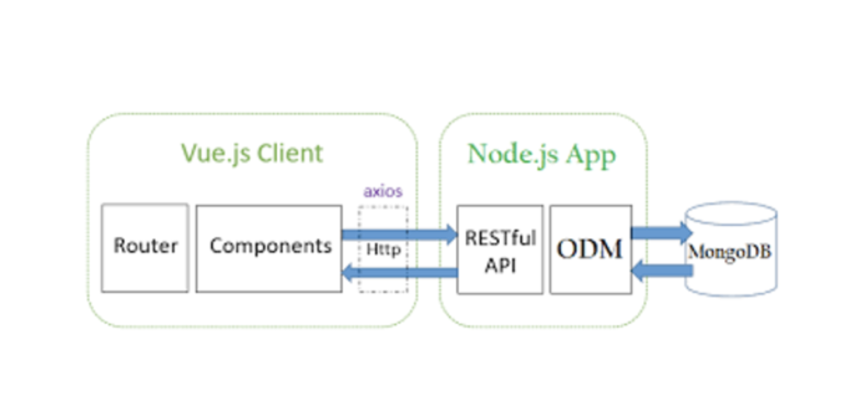

Hình 3. Kiến trúc hệ thống

- Tầng Giao diện: Bao gồm giao diện website hiển thị thông tin chủ thẻ, hệ thống quản trị, website bán hàng sử dụng VueJS.

- Tầng Controller: Bao gồm các REST APIs để kết nối Giao diện và Service sử dụng Axios.

- Tầng Business Service: Bao gồm các Services thực hiện nghiệp vụ của hệ thống sử dụng NodeJS.

- Data Store: Lưu trữ dữ liệu của hệ thống, sử dụng MongoDB.

## Thiết kế cơ sở dữ liệu

### Mô hình cơ sở dữ liệu (phi quan hệ)

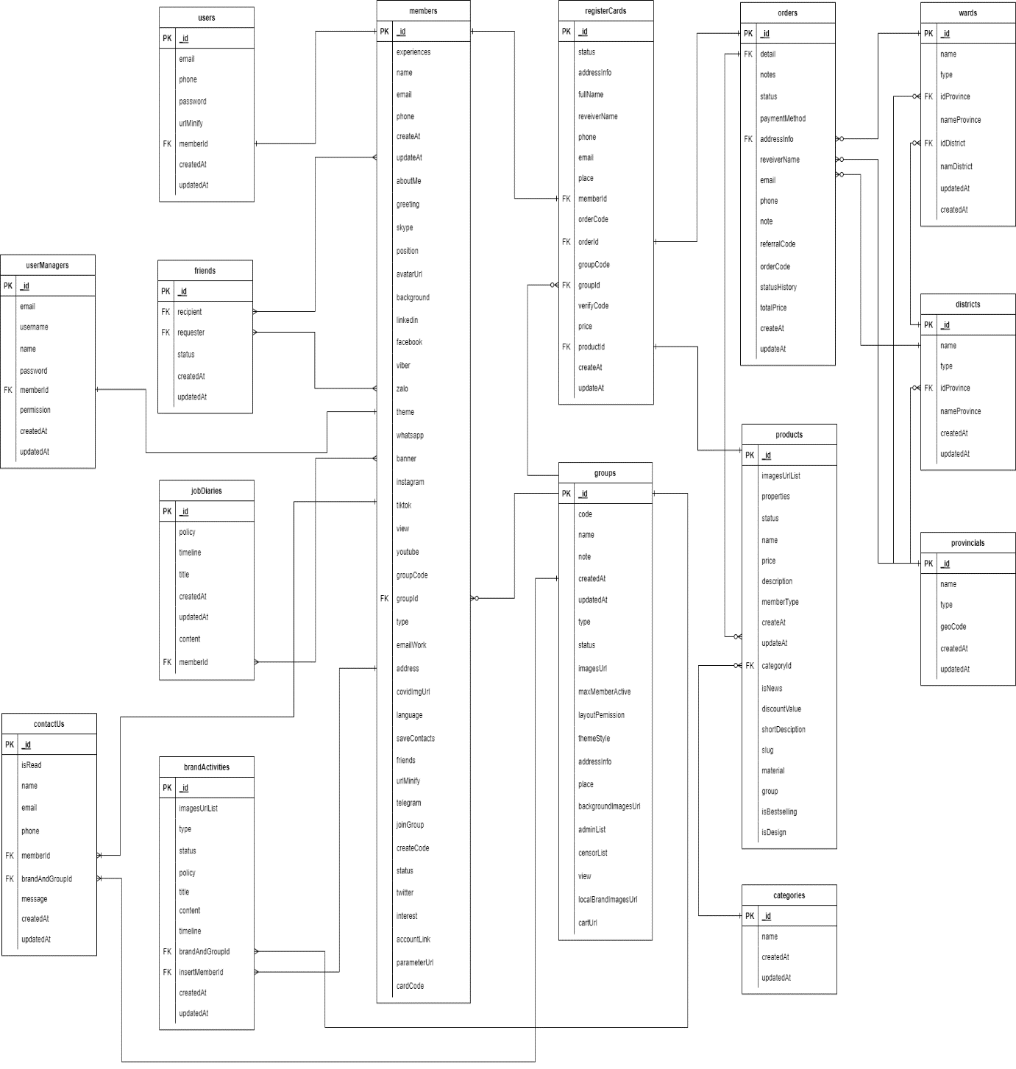

Hình 3. Mô hình cơ sở dữ liệu phi quan hệ

### Đặc tả bảng dữ liệu

*(Đặc tả các bảng chính trong CSDL)*

1. **Bảng Blogs**

Bảng 3. Blogs

|  |  |  |  |  |  |  |  |  |
| --- | --- | --- | --- | --- | --- | --- | --- | --- |
| 1.Tên bảng | | Blogs | | 1. Bí danh | | | BL | |
| 3. Mô tả: Lưu trữ thông tin của công ty | | | | | | | | |
| 4. Mô tả chi tiết các cột | | | | | | | | |
| **STT** | **Tên cột** | | **Mô tả** | | **Kiểu dữ liệu** | **Khuôn dạng** | | **N** |
| 1 | _id | | Mã bài viết | | ObjectId | ObjectId | | x |
| 2 | imagesUrlList | | Ảnh bài viết | | Array | Mảng | | x |
| 3 | policy | | Trạng thái hiển thị | | String | Chuỗi | | x |
| 4 | title | | Tiêu đề | | String | Chuỗi | | x |
| 5 | content | | Nội dung bài viết | | String | Chuỗi | | x |
| 6 | memberId | | Mã người đăng bài | | ObjectId | ObjectId | | x |
| 7 | createAt | | Ngày tạo | | Date | ISODate | | x |
| 8 | updateAt | | Ngày cập nhật | | Date | ISODate | | x |

1. **Bảng Brandactivities**

Bảng 3. Brand Activities

|  |  |  |  |  |  |  |  |  |
| --- | --- | --- | --- | --- | --- | --- | --- | --- |
| 1. Tên bảng | | Brandactivities | | 2. Bí danh | | | BR | |
| 3. Mô tả: Lưu trữ hoạt động doanh nghiệp | | | | | | | | |
| 4. Mô tả chi tiết các cột | | | | | | | | |
| **STT** | **Tên cột** | | **Mô tả** | | **Kiểu dữ liệu** | **Khuôn dạng** | | **N** |
| 1 | _id | | Mã hoạt đông doanh nghiệp | | ObjectId | ObjectId | | x |
| 2 | imagesUrlList | | Ảnh hoạt động doanh nghiệp | | Array | Mảng | | x |
| 3 | type | | Loại doanh nghiệp | | String | Chuỗi | | x |
| 4 | status | | Trạng thái bài viết hoạt động doanh nghiêp | | String | Chuỗi | | x |
| 5 | policy | | Trạng thái hiển thị | | String | Chuỗi | | x |
| 6 | title | | Tiêu đề | | String | Chuỗi | | x |
| 7 | content | | Nội dung bài viết | | String | Chuỗi | | x |
| 8 | timeline | | Thời gian sự khiên | | Date | ISODate | | x |
| 9 | brandAndGroupId | | Mã doanh nghiệp | | ObjectId | ObjectId | | x |
| 10 | insertMemberId | | Người tạo bài viết | | ObjectId | ObjectId | | x |
| 11 | createAt | | Ngày tạo | | Date | ISODate | | x |
| 12 | updateAt | | Ngày cập nhật | | Date | ISODate | | x |

1. **Bảng Categories**

Bảng 3. Bảng Categories

|  |  |  |  |  |  |  |  |  |
| --- | --- | --- | --- | --- | --- | --- | --- | --- |
| 1. Tên bảng | | Categories | | 2. Bí danh | | | CA | |
| 3. Mô tả: Lưu trữ danh mục sản phẩm | | | | | | | | |
| 4. Mô tả chi tiết các cột | | | | | | | | |
| **STT** | **Tên cột** | | **Mô tả** | | **Kiểu dữ liệu** | **Khuôn dạng** | | **N** |
| 1 | _id | | Mã hoạt động danh mục sản phẩm | | ObjectId | ObjectId | | x |
| 2 | name | | Tên danh mục | | String | Chuỗi | | x |
| 3 | status | | Trạng thái danh mục sản phẩm | | String | Chuỗi | | x |
| 4 | createAt | | Ngày tạo | | Date | ISODate | | x |
| 5 | updateAt | | Ngày cập nhật | | Date | ISODate | | x |
| 6 | groupId | | Mã thương hiệu | | ObjectId | ObjectId | | x |

1. **Bảng Contactinfoclients**

Bảng 3. Bảng Contact Info Client

|  |  |  |  |  |  |  |  |  |
| --- | --- | --- | --- | --- | --- | --- | --- | --- |
| 1. Tên bảng | | | Contactinfoclients | 2. Bí danh | | | CI | |
| 3. Mô tả: Lưu trữ thông tin mua hàng | | | | | | | | |
| 4. Mô tả chi tiết các cột | | | | | | | | |
| **STT** | **Tên cột** | **Mô tả** | | | **Kiểu dữ liệu** | **Khuôn dạng** | | **N** |
| 1 | _id | Mã hoạt đông doanh nghiệp | | | ObjectId | ObjectId | | x |
| 2 | note | Ghi chú | | | Array | Mảng | | x |
| 3 | name | Tên khách hàng | | | String | Chuỗi | | x |
| 4 | email | Email khách hàng | | | String | Chuỗi | | x |
| 5 | phone | Số điện thoại | | | String | Chuỗi | | x |
| 6 | content | Nội dung ghi chú của khách hàng | | | String | Chuỗi | | x |
| 7 | createAt | Ngày tạo | | | Date | ISODate | | x |
| 8 | updateAt | Ngày cập nhật | | | Date | ISODate | | x |
| 9 | status | Trạng thái liên hệ | | | String | Chuỗi | | x |

1. **Bảng Contactus**

Bảng 3. Bảng Contact Us

|  |  |  |  |  |  |  |  |  |
| --- | --- | --- | --- | --- | --- | --- | --- | --- |
| 1.Tên bảng | | Contactus | | 2.Bí danh | | | CU | |
| 3. Mô tả: Lưu trữ hoạt động doanh nghiệp | | | | | | | | |
| 4. Mô tả chi tiết các cột | | | | | | | | |
| **STT** | **Tên cột** | | **Mô tả** | | **Kiểu dữ liệu** | | **Khuôn dạng** | **N** |
| 1 | _id | | Mã hoạt đông doanh nghiệp | | ObjectId | ObjectId | | x |
| 2 | isRead | | Trạng thái thông tin | | Array | Mảng | | x |
| 3 | name | | Tên liên hệ | | String | Chuỗi | | x |
| 4 | email | | Email | | String | Chuỗi | | x |
| 5 | phone | | Số điện thoại | | String | Chuỗi | | x |
| 6 | memberId | | Người duyệt | | ObjectId | ObjectId | | x |
| 7 | brandAndGroupId | | Mã doanh nghiệp | | ObjectId | ObjectId | | x |
| 8 | message | | Nội dung tin nhắn | | String | Chuỗi | | x |
| 9 | brandAndGroupId | | Mã doanh nghiệp | | ObjectId | ObjectId | | x |
| 10 | createAt | | Ngày tạo | | Date | ISODate | | x |
| 11 | updateAt | | Ngày cập nhật | | Date | ISODate | | x |

1. **Bảng Districts**

Bảng 3. Bảng Districts

|  |  |  |  |  |  |  |  |  |
| --- | --- | --- | --- | --- | --- | --- | --- | --- |
| 1.Tên bảng | | District | | 2.Bí danh | | | DT | |
| 3. Mô tả: Lưu trữ các vùng | | | | | | | | |
| 4. Mô tả chi tiết các cột | | | | | | | | |
| **STT** | **Tên cột** | | **Mô tả** | | **Kiểu dữ liệu** | | **Khuôn dạng** | **N** |
| 1 | _id | | Mã vùng | | ObjectId | ObjectId | | x |
| 3 | name | | Tên vùng | | String | Chuỗi | | x |
| 4 | type | | Loại vùng | | String | Chuỗi | | x |
| 5 | idProvince | | Mã tỉnh | | ObjectId | ObjectId | | x |
| 6 | nameProvince | | Tên tỉnh | | String | Chuỗi | | x |

1. **Bảng Friends**

Bảng 3. Bảng Friends

|  |  |  |  |  |  |  |  |
| --- | --- | --- | --- | --- | --- | --- | --- |
| 1.Tên bảng | | Friends | 2.Bí danh | | | FR | |
| 3. Mô tả: Lưu trữ hoạt động kết bạn của mỗi account | | | | | | | |
| 4. Mô tả chi tiết các cột | | | | | | | |
| **STT** | **Tên cột** | **Mô tả** | | **Kiểu dữ liệu** | **Khuôn dạng** | | **N** |
| 1 | _id | Mã hoạt động kết bạn | | ObjectId | ObjectId | | x |
| 2 | recipient | Mã người nhận lời mời kết bạn | | ObjectId | ObjectId | | x |
| 3 | requester | Mã người gửi lời mời kết bạn | | ObjectId | ObjectId | | x |
| 4 | status | Trạng thái của request gửi lời mời kết bạn | | String | Chuỗi | | x |
| 10 | createAt | Ngày tạo | | Date | ISODate | | x |
| 11 | updateAt | Ngày cập nhật | | Date | ISODate | | x |

1. **Bảng Groups**

Bảng 3. Bảng Groups

|  |  |  |  |  |  |  |  |  |
| --- | --- | --- | --- | --- | --- | --- | --- | --- |
| 1.Tên bảng | | Groups | | 2.Bí danh | | GR | | |
| 3. Mô tả: Lưu trữ thông tin doanh nghiệp | | | | | | | | |
| 4. Mô tả chi tiết các cột | | | | | | | | |
| **STT** | **Tên cột** | | **Mô tả** | | **Kiểu dữ liệu** | | **Khuôn dạng** | **N** |
| 1 | _id | | Mã doanh nghiệp | | ObjectId | | ObjectId | x |
| 2 | code | | Mã code doang nghiệp | | String | | Chuỗi | x |
| 3 | name | | Tên doanh nghiệp | | String | | Chuỗi | x |
| 4 | note | | Note doanh nghiệp | | String | | Chuỗi | x |
| 5 | type | | Loại doanh nghiệp | | String | | Chuỗi | x |
| 6 | status | | Trạng thái doanh nghiệp | | ObjectId | | ObjectId | x |
| 7 | imagesUrl | | Ảnh doanh nghiệp | | ObjectId | | ObjectId | x |
| 10 | updateAt | | Ngày cập nhật | | Date | | ISODate | x |
| 11 | maxMemberActive | | Số lượng giới hạn hội viên thuộc doanh nghiệp | | Number | | Số | x |
| 12 | layoutPemission | | Giới hạn Layout | | String | | Chuỗi |  |
| 13 | createAt | | Ngày tạo | | Date | | ISODate | x |
| 14 | addressInfo | | Địa chỉ doanh nghiệp | | Object | | Đối tượng | x |
| 15 | place | | Địa chỉ doanh nghiệp | | String | | Chuỗi | x |
| 16 | themeStyle | | Các loại theme | | Array | | Mảng | x |
| 17 | backgroundImagesUrl | | Ảnh nền | | String | | Chuỗi | x |
| 18 | adminList | | Danh sách quản trị viên của doanh nghiệp | | Array | | Mảng | x |
| 19 | censorList | | Danh sách người kiểm duyệt của doanh nghiệp | | Array | | Mảng | x |
| 20 | view | | Lượt xem | | Number | | Số | x |
| 21 | localBrandImagesUrl | | Ảnh doanh nghiệp | | String | | Chuỗi | x |
| 22 | cartUrl | | Link giỏ hàng | | String | | Chuỗi | x |

1. **Bảng Jobdiaries**

Bảng 3. Bảng Job Diaries

|  |  |  |  |  |  |  |  |  |
| --- | --- | --- | --- | --- | --- | --- | --- | --- |
| 1.Tên bảng | | Jobdiaries | | 2.Bí danh | | JD | | |
| 3. Mô tả: Lưu trữ hoạt động cá nhân | | | | | | | | |
| 4. Mô tả chi tiết các cột | | | | | | | | |
| **STT** | **Tên cột** | | **Mô tả** | | **Kiểu dữ liệu** | | **Khuôn dạng** | **N** |
| 1 | _id | | Mã hoạt đông cá nhân | | ObjectId | | ObjectId | x |
| 2 | policy | | Trạng thái thông tin | | String | | Chuỗi | x |
| 3 | timeline | | Mốc thời gian hoạt động cá nhân | | String | | Chuỗi | x |
| 4 | title | | Tiêu đề hoạt động | | String | | Chuỗi | x |
| 5 | content | | Nội dung hoạt động | | String | | Chuỗi | x |
| 6 | memberId | | Mã người dùng | | ObjectId | | ObjectId | x |
| 7 | createAt | | Ngày tạo | | Date | | ISODate | x |
| 8 | updateAt | | Ngày cập nhật | | Date | | ISODate | x |

1. **Bảng Members**

Bảng 3. Bảng Members

|  |  |  |  |  |  |  |  |  |
| --- | --- | --- | --- | --- | --- | --- | --- | --- |
| 1.Tên bảng | | Members | | 2.Bí danh | | MB | | |
| 3. Mô tả: Lưu trữ thông tin người dùng | | | | | | | | |
| 4. Mô tả chi tiết các cột | | | | | | | | |
| **STT** | **Tên cột** | | **Mô tả** | | **Kiểu dữ liệu** | | **Khuôn dạng** | **N** |
| 1 | _id | | Mã người dùng cá nhân | | ObjectId | | ObjectId | x |
| 2 | experiences | |  | | Array | | Mảng | x |
| 3 | name | | Tên người dùng | | String | | Chuỗi | x |
| 4 | email | | Email | | String | | Chuỗi | x |
| 5 | phone | | Số điện thoại | | String | | Chuỗi | x |
| 6 | createAt | | Ngày tạo | | Date | | ISODate | x |
| 7 | updateAt | | Ngày cập nhật | | Date | | ISODate | x |
| 8 | aboutMe | | Nội dung giới thiệu | | String | | Chuỗi | x |
| 9 | greeting | | Nội dung lời chào | | ObjectId | | ObjectId | x |
| 10 | skype | | Thông tin skype | | String | | Chuỗi | x |
| 11 | position | | Chức vụ của người dùng | | String | | Chuỗi | x |
| 12 | avatarUrl | | Ảnh đại diện | | String | | Chuỗi |  |
| 13 | background | | Ảnh bìa | | String | | Chuỗi |  |
| 14 | linkedin | | Link tài khoản linkedin | | String | | Chuỗi |  |
| 15 | facebook | | Link tài khoản facebook | | String | | Chuỗi |  |
| 16 | viber | | Link tài khoản viber | | String | | Chuỗi |  |
| 17 | zalo | | Link tài khoản zalo | | String | | Chuỗi |  |
| 18 | theme | | Link tài khoản theme | | String | | Chuỗi |  |
| 19 | whatsapp | | Link tài khoản whatsapp | | String | | Chuỗi |  |
| 20 | banner | | Link tài khoản banner | | String | | Chuỗi |  |
| 21 | instagram | | Link tài khoản instagram | | String | | Chuỗi |  |
| 22 | tiktok | | Link tài khoản tiktok | | String | | Chuỗi |  |
| 23 | view | | Lượt xem thông tin | | String | | Chuỗi |  |
| 24 | youtube | | Link tài khoản youtube | | String | | Chuỗi |  |
| 25 | groupCode | | Mã rút gọn doanh nghiệp | | String | | Chuỗi | x |
| 26 | groupId | | Mã doanh nghiệp | | ObjectID | | ObjectID | x |
| 27 | type | | Loại doanh nghiệp | | String | | Chuỗi | x |
| 28 | emailWork | | Tài khoản email | | String | | Chuỗi |  |
| 29 | address | | Địa chỉ | | String | | Chuỗi |  |
| 30 | covidImgUrl | | Ảnh chứng nhận tiêm phòng vaccine | | String | | Chuỗi |  |
| 31 | language | | Ngôn ngữ hiển thị | | String | | Chuỗi |  |
| 32 | phonetwo | | Số điện thoại thay thế | | String | | Chuỗi |  |
| 33 | saveContacts | | Số lần đã tải danh bạ | | Number | | Số |  |
| 34 | friends | | Danh sách bạn bè | | Array | | Mảng |  |
| 35 | urlMinify | | Link rút gọn | | String | | Chuỗi |  |
| 36 | telegram | | Link tài khoản telegram | | String | | Chuỗi |  |
| 37 | joinGroup | | Group đã tham gia | | Array | | Mảng |  |
| 38 | createCode | | Mã tạo thẻ | | String | | Chuỗi |  |
| 39 | status | | Trạng thái | | String | | Chuỗi |  |
| 40 | twitter | | Link tài khoản twitter | | String | | Chuỗi | x |
| 41 | line | |  | | Array | | Mảng | x |
| 42 | interest | |  | | String | | Chuỗi | x |
| 43 | accountLink | | Link tài khoản khác | | String | | Chuỗi | x |
| 44 | parameterUrl | |  | | String | | Chuỗi | x |
| 45 | cardCode | | Mã thẻ | | String | | Chuỗi |  |

1. **Bảng Orders**

Bảng 3. Bảng Orders

|  |  |  |  |  |  |  |  |  |
| --- | --- | --- | --- | --- | --- | --- | --- | --- |
| 1.Tên bảng | | Orders | | 2.Bí danh | | OD | | |
| 3. Mô tả: Lưu trữ hoạt động mua hàng | | | | | | | | |
| 4. Mô tả chi tiết các cột | | | | | | | | |
| **STT** | **Tên cột** | | **Mô tả** | | **Kiểu dữ liệu** | | **Khuôn dạng** | **N** |
| 1 | _id | | Mã đơn hàng | | ObjectId | | ObjectId | x |
| 2 | detail | | Thông tin đơn hàng | | Array | | Mảng | x |
| 3 | notes | |  | | Array | | Mảng | x |
| 4 | status | | Trạng thái đơn hàng | | String | | Chuỗi | x |
| 5 | paymentMethod | | Phương thức thanh toán | | Number | | Số | x |
| 6 | addressInfo | | Địa chỉ đặt hàng | | Object | | Đối tượng | x |
| 7 | reveiverName | | Tên người nhận hàng | | String | | Chuỗi | x |
| 8 | email | | Email | | String | | Chuỗi | x |
| 9 | phone | | Số điện thoại | | String | | Chuỗi | x |
| 10 | note | | Ghi chú đơn hàng | | String | | Chuỗi | x |
| 11 | referralCode | | Mã giới thiệu | | String | | Chuỗi | x |
| 12 | orderCode | | Mã đặt hàng | | String | | Chuỗi | x |
| 13 | statusHistory | | Lịch sử trạng thái đơn hàng | | Array | | Mảng | x |
| 14 | totalPrice | | Tổng giá trị đơn hàng | | Number | | Số | x |
| 15 | createAt | | Ngày tạo | | Date | | ISODate | x |
| 16 | updateAt | | Ngày cập nhật | | Date | | ISODate | x |

1. **Bảng Products**

Bảng 3. Bảng Products

|  |  |  |  |  |  |  |  |  |
| --- | --- | --- | --- | --- | --- | --- | --- | --- |
| 1.Tên bảng | | Products | | 2.Bí danh | | PD | | |
| 3. Mô tả: Lưu trữ thông tin sản phẩm | | | | | | | | |
| 4. Mô tả chi tiết các cột | | | | | | | | |
| **STT** | **Tên cột** | | **Mô tả** | | **Kiểu dữ liệu** | | **Khuôn dạng** | **N** |
| 1 | _id | | Mã sản phẩm | | ObjectId | | ObjectId | xx |
| 2 | imagesUrlList | | Ảnh sản phẩm | | Array | | Mảng | xx |
| 3 | properties | | Thuộc tính sản phẩm | | Array | | Mảng | x |
| 4 | status | | Trạng thái sản phẩm | | String | | Chuỗi | x |
| 5 | name | | Tên sản phẩm | | String | | Chuỗi | x |
| 6 | price | | Giá sản phẩm | | Number | | Số | x |
| 7 | description | | Mô tả sản phẩm | | String | | Chuỗi | x |
| 8 | memberTypeId | | Mã vai trò người đăng | | ObjectId | | ObjectId | x |
| 9 | createAt | | Ngày tạo | | Date | | ISODate | x |
| 10 | updateAt | | Ngày cập nhạt | | Date | | ISODate | x |
| 11 | categoryId | | Mã danh mục | | ObjectId | | ObjectId | x |
| 12 | isNews | | Trạng thái sản phẩm mới | | Boolean | | Boolean |  |
| 13 | discountValue | | Giảm giá | | Number | | Số |  |
| 14 | shortDesciption | | Mô tả ngắn sản phẩm | | String | | Chuỗi |  |
| 15 | slug | | Slug chạy quảng cáo | | String | | Chuỗi |  |
| 16 | material | | Mô tả chất liệu sản phẩm | | String | | Chuỗi |  |
| 17 | group | | Nhóm khách hàng | | String | | Chuỗi | x |
| 18 | isBestselling | | Sản phẩm bán chạy | | Boolean | | Boolean |  |
| 19 | isDesign | | Thẻ thiết kế | | Boolean | | Boolean |  |

1. **Bảng Provincials**

Bảng 3. Bảng Provincials

|  |  |  |  |  |  |  |  |  |
| --- | --- | --- | --- | --- | --- | --- | --- | --- |
| 1.Tên bảng | | Provincials | | 2.Bí danh | | PC | | |
| 3. Mô tả: Lưu trữ thông tin tỉnh/thành phố | | | | | | | | |
| 4. Mô tả chi tiết các cột | | | | | | | | |
| **STT** | **Tên cột** | | **Mô tả** | | **Kiểu dữ liệu** | | **Khuôn dạng** | **N** |
| 1 | _id | | Mã tỉnh/thành phố | | ObjectId | | ObjectId | x |
| 2 | name | | Tên tỉnh/thành phố | | String | | Chuỗi | x |
| 3 | Type | | Loại vùng | | String | | Chuỗi | x |
| 4 | GeoCode | | Mã code vùng | | String | | Chuỗi | x |

1. **Bảng RegisterCards**

Bảng 3. Bảng Register Cards

|  |  |  |  |  |  |  |  |  |
| --- | --- | --- | --- | --- | --- | --- | --- | --- |
| 1.Tên bảng | | RegisterCards | | 2.Bí danh | | RC | | |
| 3. Mô tả: Lưu trữ thông tin đăng kí thẻ | | | | | | | | |
| 4. Mô tả chi tiết các cột | | | | | | | | |
| **STT** | **Tên cột** | | **Mô tả** | | **Kiểu dữ liệu** | | **Khuôn dạng** | **N** |
| 1 | _id | | Mã thẻ | | ObjectId | | ObjectId | xx |
| 2 | status | | Trạng thái đăng kí thẻ | | String | | Chuỗi | x |
| 3 | addressInfo | | Địa chỉ đặt hàng | | Object | | Đối tượng | x |
| 4 | fullName | | Tên in trên thẻ | | String | | Chuỗi | x |
| 5 | reveiverName | | Tên người nhận hàng | | String | | Chuỗi | x |
| 6 | phone | | Số điện thoại | | String | | Chuỗi | x |
| 7 | email | | Email | | String | | Chuỗi | x |
| 8 | place | | Địa chỉ nhận hàng | | String | | Chuỗi | x |
| 9 | memberID | | Mã người phụ trách thẻ | | ObjectId | | ObjectId | x |
| 10 | createAt | | Ngày tạo | | Date | | ISODate | x |
| 11 | updateAt | | Ngày cập nhật | | Date | | ISODate | x |
| 12 | orderCode | | Mã đặt hàng | | ObjectId | | ObjectId | x |
| 13 | orderID | | Mã đơn hàng | | ObjectId | | ObjectId | x |
| 14 | groupCode | | Mã rút gọn doanh nghiệp | | String | | Chuỗi |  |
| 15 | groupId | | Mã doanh nghiệp | | ObjectID | | ObjectID |  |
| 16 | verifyCode | | Mã code xác nhận active thẻ | | String | | Chuỗi |  |
| 17 | price | | Giá sản phẩm | | Number | | Số | x |
| 18 | productId | | Mã sản phẩm | | ObjectID | | ObjectID | x |

1. **Bảng Usermanager**

Bảng 3. Bảng User Manager

|  |  |  |  |  |  |  |  |  |
| --- | --- | --- | --- | --- | --- | --- | --- | --- |
| 1.Tên bảng | | Usermanager | | 2.Bí danh | | UM | | |
| 3. Mô tả: Lưu trữ thông tin quản trị viên | | | | | | | | |
| 4. Mô tả chi tiết các cột | | | | | | | | |
| **STT** | **Tên cột** | | **Mô tả** | | **Kiểu dữ liệu** | | **Khuôn dạng** | **N** |
| 1 | _id | | Mã quản trị viên | | ObjectId | | ObjectId | x |
| 2 | email | | Email | | String | | Chuỗi | x |
| 3 | userName | | Tên đăng nhập | | String | | Chuỗi | x |
| 4 | name | | Tên quản trị viên | | String | | Chuỗi | x |
| 5 | password | | Mật khẩu đăng nhập | | String | | Chuỗi | x |
| 7 | createAt | | Ngày tạo | | Date | | ISODate | x |
| 8 | updateAt | | Ngày cập nhật | | Date | | ISODate | x |
| 9 | permission | | Quyền hạn | | String | | Chuỗi | x |

1. **Bảng User**

Bảng 3. Bảng User

|  |  |  |  |  |  |  |  |  |
| --- | --- | --- | --- | --- | --- | --- | --- | --- |
| 1.Tên bảng | | User | | 2.Bí danh | | US | | |
| 3. Mô tả: Lưu trữ thông tin đăng nhập người dùng | | | | | | | | |
| 4. Mô tả chi tiết các cột | | | | | | | | |
| **STT** | **Tên cột** | | **Mô tả** | | **Kiểu dữ liệu** | | **Khuôn dạng** | **N** |
| 1 | _id | | Mã người dùng | | ObjectId | | ObjectId | x |
| 2 | email | | Email | | String | | Chuỗi | x |
| 3 | password | | Mật khẩu đăng nhập | | String | | Chuỗi | x |
| 4 | createAt | | Ngày tạo | | Date | | ISODate | x |
| 5 | updateAt | | Ngày cập nhật | | Date | | ISODate | x |
| 6 | refreshToken | | Mã refresh | | String | | Chuỗi | x |
| 7 | urlMinify | | Link rút gọn | | String | | Chuỗi | x |
| 8 | phone | | Số điện thoại | | String | | Chuỗi |  |

1. **Bảng Wards**

Bảng 3. Bảng Wards

|  |  |  |  |  |  |  |  |  |
| --- | --- | --- | --- | --- | --- | --- | --- | --- |
| 1.Tên bảng | | Wards | | 2.Bí danh | | WD | | |
| 3. Mô tả: Lưu trữ thông tin tỉnh/thành phố | | | | | | | | |
| 4. Mô tả chi tiết các cột | | | | | | | | |
| **STT** | **Tên cột** | | **Mô tả** | | **Kiểu dữ liệu** | | **Khuôn dạng** | **N** |
| 1 | _id | | Mã xã/phường | | ObjectId | | ObjectId | x |
| 2 | name | | Tên xã/phường | | String | | Chuỗi | x |
| 3 | Type | | Loại vùng | | String | | Chuỗi | x |
| 4 | idDistrict | | Mã huyện/ thị xã | | ObjectId | | ObjectId | x |
| 5 | nameDistict | | Tên huyện/thị xã | | String | | Chuỗi | x |
| 6 | idProvince | | Mã tỉnh/thành phố | | ObjectId | | ObjectId | x |
| 7 | nameProvince | | Tên tỉnh/thành phố | | String | | Chuỗi | x |

## Thiết kế dữ liệu

* **Mô tả dữ liệu**

- Hệ quản trị cơ sở dữ liệu được dùng là MongoDB.

- Hệ thống cần xây dựng chuyển thành cấu trúc dữ liệu Schema. Dựa vào CSDL của hệ thống cùng với việc sử dụng Express Model để mapping các bảng thành Schema trong chương trình.

## Kết luận chương

* Trong nội dung Chương 3, sinh viên đã đi thiết kế hệ thống thông qua những nội dung:
  + Thiết kế mô hình dữ liệu vật lý.
  + Đặc tả chi tiết các bảng dữ liệu.
  + Mô tả dữ liệu.

# XÂY DỰNG HỆ THỐNG KIỂM TRA, ĐÁNH GIÁ

## Cài đặt phần mềm

* Yêu cầu về phần cứng:

+ Máy tính cài đặt và chạy được các trình duyệt web phổ biến (Chrome, Firefox, …)

+ Máy tính được cài NodeJS phiên bản 16.

+ Cài đặt Vue CLI

+ Cài đặt Quasar CLI

+ Máy tính cài đặt MongoDB và công cụ kết nối thao tác với Database

* Hướng dẫn cài đặt
* Phía Chương trình:

+ Đối với các hệ thống giao diện sử dụng VueJS chạy lệnh terminal: “quasar dev”

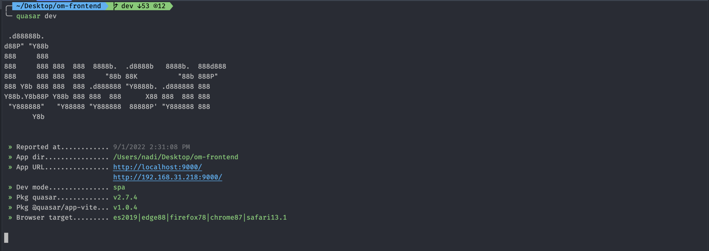

+ Đối với các hệ thông Backend sử dụng NodeJS và ExpressJS chạy lệnh terminal:

“npm run start”

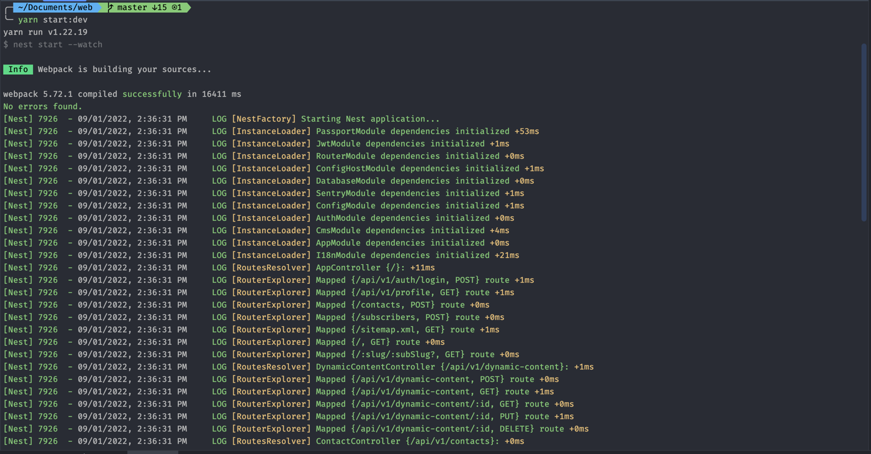

* Phía hệ quản trị cơ sở dữ liệu

+ Mở ứng dụng Robo3T hoặc Navicat, …

+ Chạy file dump để import dữ liệu.

+ Dữ liệu được import thành công.

## Cơ sở lý thuyết

* + 1. ***Backend – ExpressJS Framework và RESTful API***
       1. ***Mô hình Client- Server***

Client và server về bản chất thì nó là 2 máy tính giao tiếp và truyền tải dữ liệu cho nhau.

Máy tính đóng vai trò là máy khách – **Client**: Với vai trò là máy khách, chúng sẽ không cung cấp tài nguyên đến các máy tính khác mà chỉ sử dụng tài nguyên được cung cấp từ máy chủ. Một client trong mô hình này có thể là một server cho mô hình khác, tùy thuộc vào nhu cầu sử dụng của người dùng.

Máy tính đóng vai trò là máy chủ – **Server**: Là máy tính có khả năng cung cấp tài nguyên và các dịch vụ đến các máy khách khác trong hệ thống mạng. Server đóng vai trò hỗ trợ cho các hoạt động trên máy khách client diễn ra hiệu quả hơn.

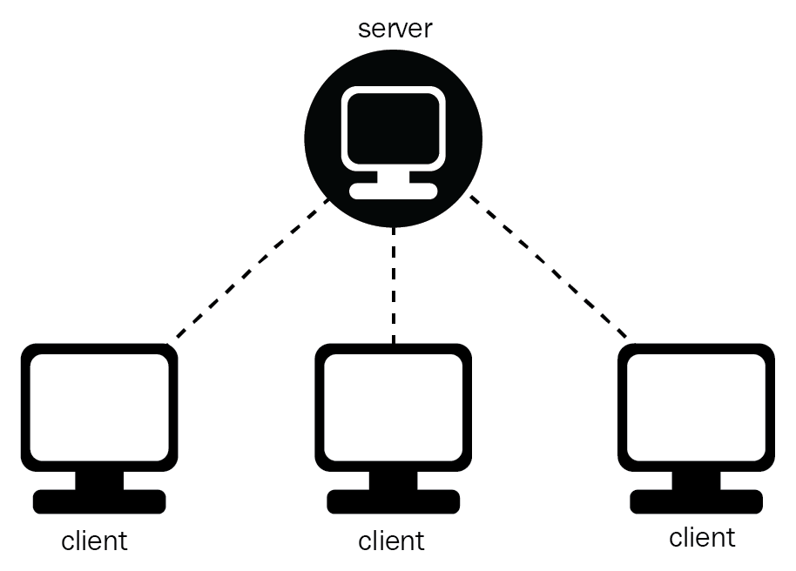

Hình 4. Mô hình Client – Server

* **Nguyên tắc hoạt động**

Trong mô hình Client Server, server chấp nhận tất cả các yêu cầu hợp lệ từ mọi nơi khác nhau trên Internet, sau đó trả kết quả về máy tính đã gửi yêu cầu đó

Máy tính được coi là máy khách khi chúng làm nhiệm vụ gửi yêu cầu đến các máy chủ và đợi câu trả lời được gửi về.

Để máy khách và máy chủ có thể giao tiếp được với nhau thì giữa chúng phải có một chuẩn nhất định, và chuẩn đó được gọi là giao thức. Một số giao thức được sử dụng phổ biến hiện nay như: HTTPS, TCP/IP, FTP,...

Nếu máy khách muốn lấy được thông tin từ máy chủ, chúng phải tuân theo một giao thức mà máy chủ đó đưa ra. Nếu yêu cầu đó được chấp nhận thì máy chủ sẽ thu thập thông tin và trả về kết quả cho máy khách yêu cầu. Bởi vì Server - máy chủ luôn luôn trong trạng thái sẵn sàng để nhận request từ client nên chỉ cần client gửi yêu cầu tín hiệu và chấp nhận yêu cầu đó thì server sẽ trả kết quả về phía client trong thời gian ngắn nhất.

* Ưu điểm
  + Giúp chúng ta có thể làm việc trên bất kì một máy tính nào có hỗ trợ giao thức truyền thông. Giao thức chuẩn này cũng giúp các nhà sản xuất tích hợp lên nhiều sản phẩm khác nhau mà không gặp phải khó khăn gì.
  + Có thể có nhiều server cùng làm một dịch vụ, chúng có thể nằm trên nhiều máy tính hoặc một máy tính.
  + Chỉ mang đặc điểm của phần mềm mà không hề liên quan đến phần cứng, ngoài yêu cầu duy nhất là server phải có cấu hình cao hơn các client.
  + Hỗ trợ người dùng nhiều dịch vụ đa dạng và sự tiện dụng bởi khả năng truy cập từ xa.
  + Cung cấp một nền tảng lý tưởng, cho phép cung cấp tích hợp các kỹ thuật hiện đại như mô hình thiết kế hướng đối tượng, hệ chuyên gia, hệ thông tin địa lý (GIS).
* Nhược điểm
  + Vấn đề bảo mật dữ liệu thông tin đôi khi còn chưa được an toàn lắm. Vì do phải trao đổi dữ liệu giữa 2 m
  + áy tính khác nhau ở 2 khu vực địa lý cách xa nhau. Và đây cũng nhược điểm duy nhất của mô hình này.
  + Tuy nhiên vấn đề này thì có một số giao thức đã hỗ trợ bảo mật dữ liệu khi truyền tải. Giao thức được sử dụng phổ biến như HTTPS.
    - 1. ***ExpressJS là gì?***

Expressjs là một framework được xây dựng trên nền tảng của Nodejs. Nó cung cấp các tính năng mạnh mẽ để phát triển web hoặc mobile. Expressjs hỗ trợ các method HTTP và midleware tạo ra API vô cùng mạnh mẽ và dễ sử dụng.

* + - * 1. ***Cấu trúc và các thành phần của ExpressJS***
* Language/Ngôn ngữ: Sử dụng chính ngôn ngữ NodeJS.
* Controllers: Thư mục này sẽ chứa tất cả các chức năng dể viết các API của bạn. Cách đặt tên: xxxxx.controller.js trong đó xxx là nhiệm vụ thôi, ví dụ: login.controller.js
* Routes: Thư mục này sẽ chứa tất cả các tuyến đường mà bạn đã tạo bằng cách sử dụng Express Router và kết hợp với Controllers. Cách đặt tên cũng như trên xxxxx.routes.js
* Models: Thư mục này sẽ chứa tất cả các files như schema của bạn và và các chức năng cần thiết cho schema cũng sẽ nằm ở đây. Đặt tên xxxxx.model.js
* Middleware - Thư mục này sẽ chứa tất cả phần mềm trung gian mà bạn đã tạo, ví dụ như là xác thực chẳng hạn... Cách đặt tên: xxxxx.middleware.js
* Utils - Các chức năng phổ biến mà bạn sẽ yêu cầu nhiều lần trong suốt mã của mình ví dụ như check missing params trước khi xử lý dữ liệu chẳng hạn. Rất cần thiết.
* Configs: File này dùng cấu hình cho các API / dịch vụ của bên thứ ba như passport / S3, v.v. Những thông số như keyAPI các kiểu. Đó là những folders rất quan trọng, có thể nói là không thể thiếu.
* app.js: Tệp này về cơ bản sẽ là khai báo của ứng dụng Express
* package.json: File này chứa tất cả các chi tiết npm của dự án, các lệnh chạy như scripts và các phần dependencies

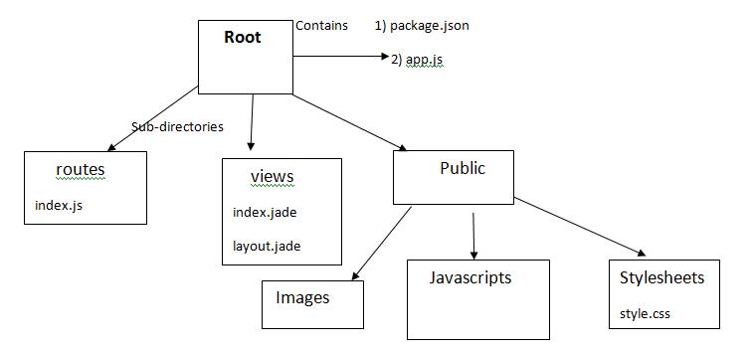

Hình 4. Cấu trúc của ExpressJS

* + - * 1. ***Đặc điểm***
* Đặc điểm nổi bật của Node.js là nó nhận và xử lý nhiều kết nối chỉ với một single-thread. Điều này giúp hệ thống tốn ít RAM nhất và chạy nhanh nhất khi không phải tạo thread mới cho mỗi truy vấn giống PHP. Ngoài ra, tận dụng ưu điểm non-blocking I/O của Javascript mà Node.js tận dụng tối đa tài nguyên của server mà không tạo ra độ trễ như PHP
* JSON APIs Với cơ chế event-driven, non-blocking I/O(Input/Output) và mô hình kết hợp với Javascript là sự lựa chọn tuyệt vời cho các dịch vụ Webs làm bằng JSON.
* Ứng dụng trên 1 trang( Single page Application) Nếu bạn định viết 1 ứng dụng thể hiện trên 1 trang (Gmail?) NodeJS rất phù hợp để làm. Với khả năng xử lý nhiều Request/s đồng thời thời gian phản hồi nhanh. Các ứng dụng bạn định viết không muốn nó tải lại trang, gồm rất nhiều request từ người dùng cần sự hoạt động nhanh để thể hiện sự chuyên nghiệp thì NodeJS sẽ là sự lựa chọn của bạn.
* Shelling tools unix NodeJS sẽ tận dụng tối đa Unix để hoạt động. Tức là NodeJS có thể xử lý hàng nghìn Process và trả ra 1 luồng khiến cho hiệu xuất hoạt động đạt mức tối đa nhất và tuyệt vời nhất.
* Streamming Data (Luồng dữ liệu) Các web thông thường gửi HTTP request và nhận phản hồi lại (Luồng dữ liệu). Giả xử sẽ cần xử lý 1 luồng giữ liệu cực lớn, NodeJS sẽ xây dựng các Proxy phân vùng các luồng dữ liệu để đảm bảo tối đa hoạt động cho các luồng dữ liệu khác.
* Ứng dụng Web thời gian thực Với sự ra đời của các ứng dụng di động & HTML 5 nên Node.js rất hiệu quả khi xây dựng những ứng dụng thời gian thực (real-time applications) như ứng dụng chat, các dịch vụ mạng xã hội như Facebook, Twitter,…
  + - 1. ***RESTful API là gì?***

REST được viết tắt bởi Representational State Transfer, là cấu trúc mẫu quy định các ứng dụng giao tiếp và tương tác với nhau. Nó bao gồm 3 bộ phận cơ bản như: bộ máy chủ ngoài chứa dữ liệu (external server), máy chủ API và máy chủ khách (client). Trong đó, máy khách có thể là bất cứ thứ gì, ứng dụng trên nền web, thư viện hoặc thậm chí là các phần mềm khác nhau của một phần mềm máy tính.

REST cho phép các máy khách truy cập máy chủ API và thực hiện các lệnh lấy về, chỉnh sửa hay xóa dữ liệu từ external server. Các lập trình viên có thể thoải mái truy xuất, chỉnh sửa dữ liệu từ máy chủ mà không cần biết hệ thống hoạt động như thế nào.

Giao thức chính của REST sử dụng là HTTP, một giao thức phổ biến với hầu hết các ứng dụng hay dịch vụ web hiện nay. Nó đem tới hiệu quả nhanh chóng trong bối cảnh đường truyền mạnh mẽ và khiến cho REST kiến trúc tốc độ nhanh hơn.

Ngoài ra, REST cũng có ưu điểm khi sử dụng giao thức stateless (không trạng thái). Hệ thống này không sử dụng session, cookie, không cần biết những thông tin đó trong mỗi lần request đến máy chủ ngoài. Điều này giúp REST giảm tải cho máy chủ ngoài, nâng cao hiệu suất làm việc.

REST ban đầu được thiết kế để sử dụng cho các dịch vụ web. Tuy nhiên, bất cứ phần mềm nào cũng có thể ứng dụng REST làm cầu nối giao tiếp với các ứng dụng khác tốt và hiệu quả hơn. Đó cũng là lý do giúp cho REST trở thành tiêu chuẩn mặc định cho hầu hết các giao thức. Và những API được thiết kế theo cấu trúc REST được gọi là RESTful API.

* + 1. ***Frontend – VueJS***
       1. ***VueJS là gì?***

Vue.js là một framework linh động (nguyên bản tiếng Anh: progressive – tiệm tiến) dùng để xây dựng giao diện người dùng (user interfaces)...

* + - 1. ***Tổng quan về VueJS***

Khác với các framework nguyên khối (monolithic), Vue được thiết kế từ đầu theo hướng cho phép và khuyến khích việc phát triển ứng dụng theo từng bước. Khi phát triển lớp giao diện (view layer), người dùng chỉ cần dùng thư viện lõi (core library) của Vue, vốn rất dễ học và tích hợp với các thư viện hoặc dự án có sẵn. Cùng lúc đó, nếu kết hợp với những kĩ thuật hiện đại như SFC (single file components) và các thư viện hỗ trợ, Vue cũng đáp ứng được dễ dàng nhu cầu xây dựng những ứng dụng một trang (SPA - Single-Page Applications) với độ phức tạp cao hơn nhiều.

* + - 1. ***Đặc điểm của VueJS***

Đầu Hiện nay, Vue đang giữ số stars cao nhất trên 160k; trong số đó thì framework frontend đang giữ vị trí lần lượt hiện nay là React(> 146k) và Angular(> 59.2k). Dưới đây là một số lý do nên sử dụng Vuejs.

* No build step required: Nếu sử dụng Vue thì bạn sẽ không cần phải trải qua quá nhiều bước để build mà có thể đi thẳng vào vấn đề một cách dễ dàng. Bởi vì, Vue không cần sử dụng build tool quá phức tạp mới có thể xây dựng ứng dụng, bạn chỉ cần khai báo một script là có thể phát triển một ứng dụng bằng Vue.
* Vue có thể tạo cấu trúc project nhanh chóng hơn nhờ vào command line interface.
* Hiện nay, tài liệu về Vue ngày càng đa dạng, rõ ràng về ngôn ngữ nên bạn có thể dễ dàng trở thành chuyên gia về nó.
* Vue sở hữu một hệ sinh thái vững chắc nên có thể cung cấp một số add-ons rất hữu ích cho việc xây dựng một ứng dụng fontend điển hình nhất. Nó có thể bao gồm: vue-router, vuex, vue-test-utils, vue-dev-tools, vue-cli,…
* Core Vue sở hữu tính năng tối thiểu bởi khả năng tập trung vào việc render giao diện cho người dùng và các tương tác của nó. Chính vì vậy, nó sẽ cung cấp tối thiểu những tính năng cần thiết cho việc thiết kế và xây dựng kiến trúc. Nó sẽ giúp bạn loại bỏ được các tính năng không cần thiết ra khỏi thư viện trong lõi Vue.js và đảm bảo cho framework nhỏ gọn và mềm dẻo hơn.

## Giới thiệu giao diện hệ thống

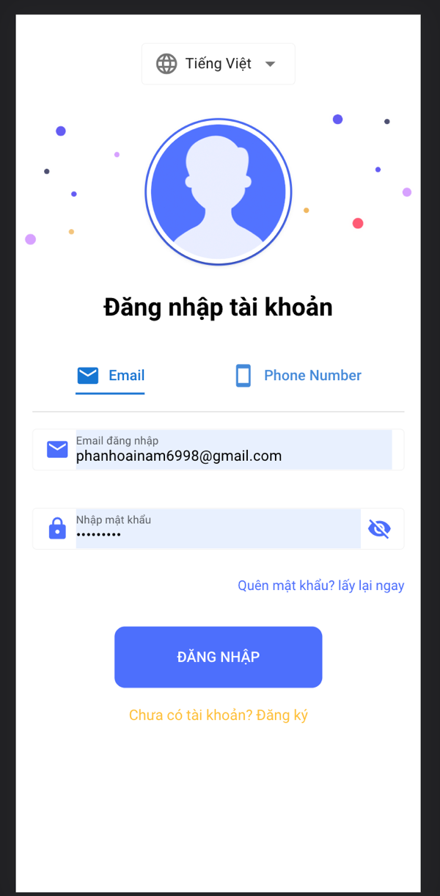 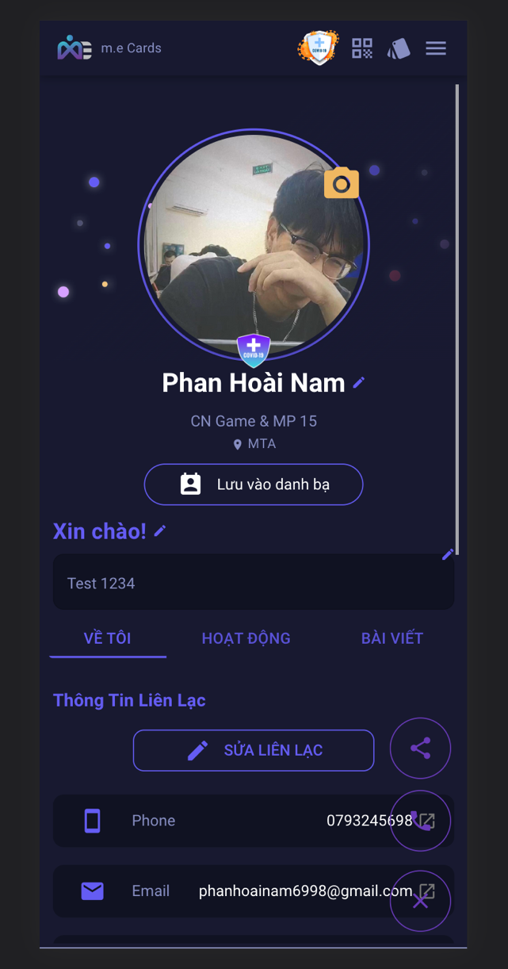

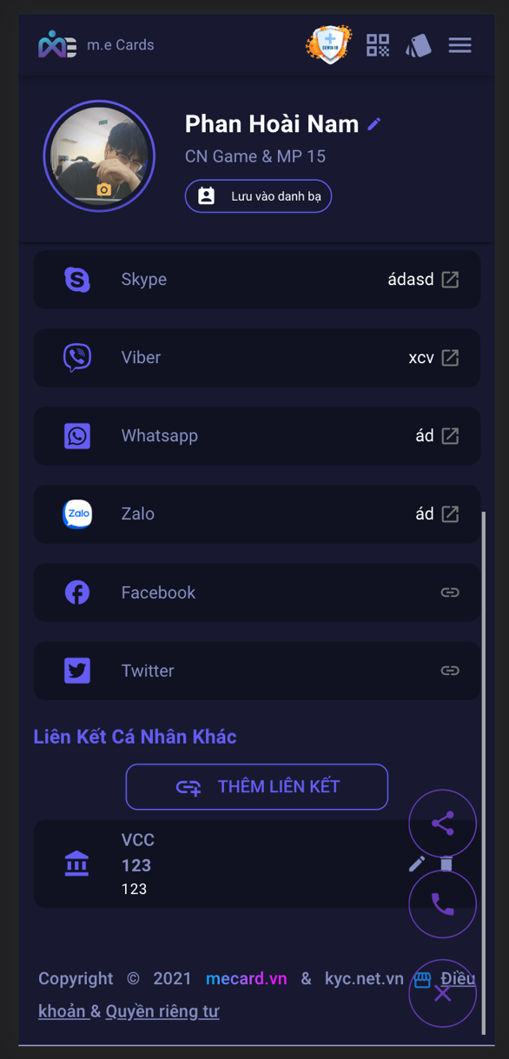 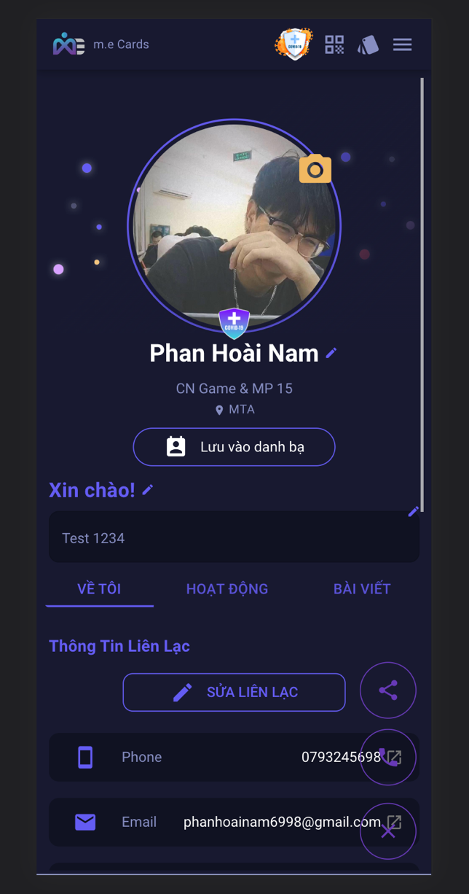

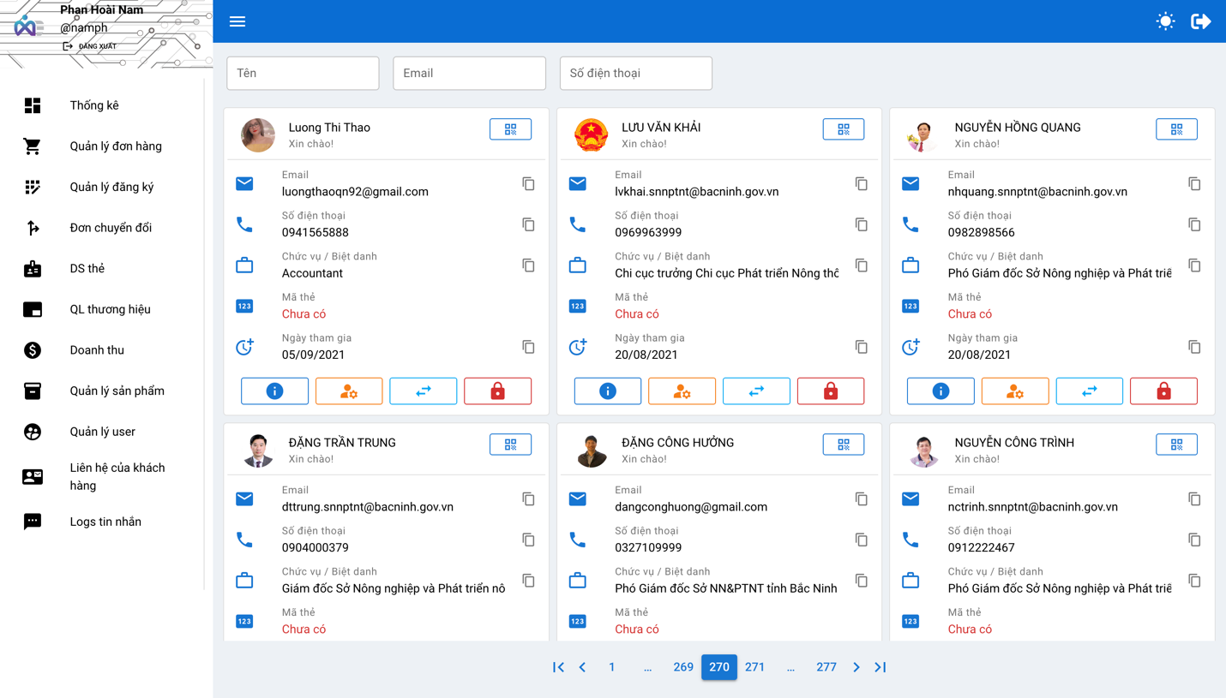

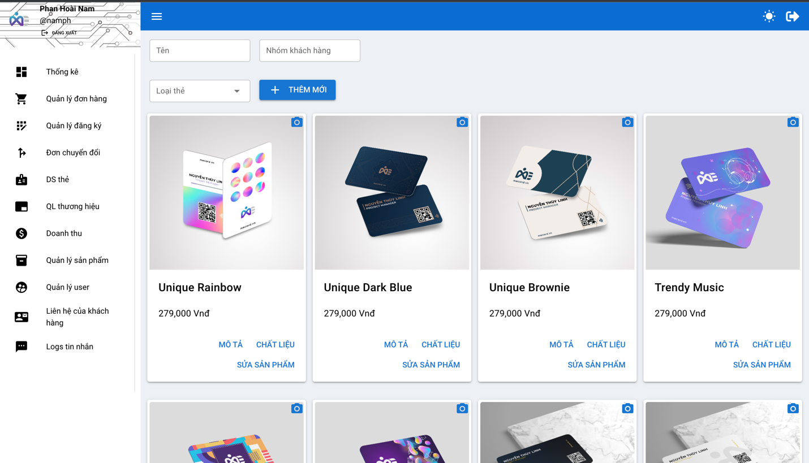

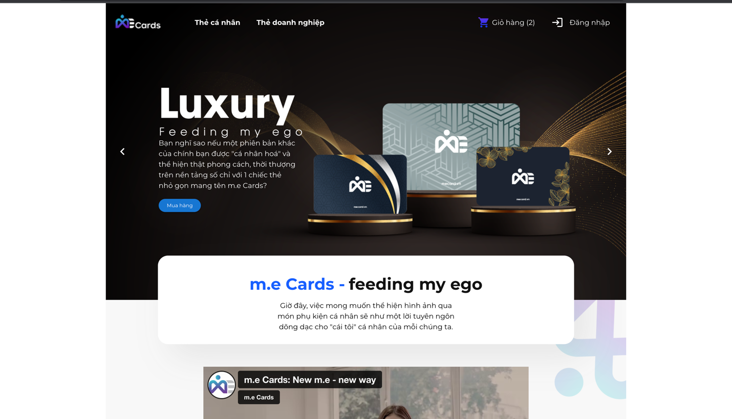

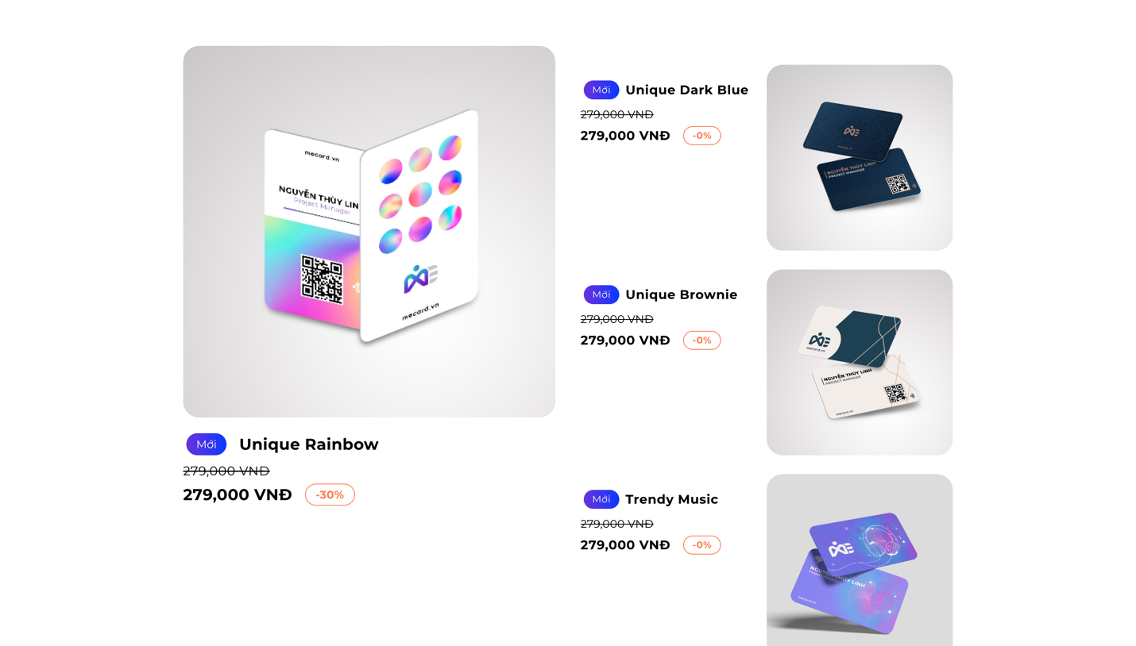

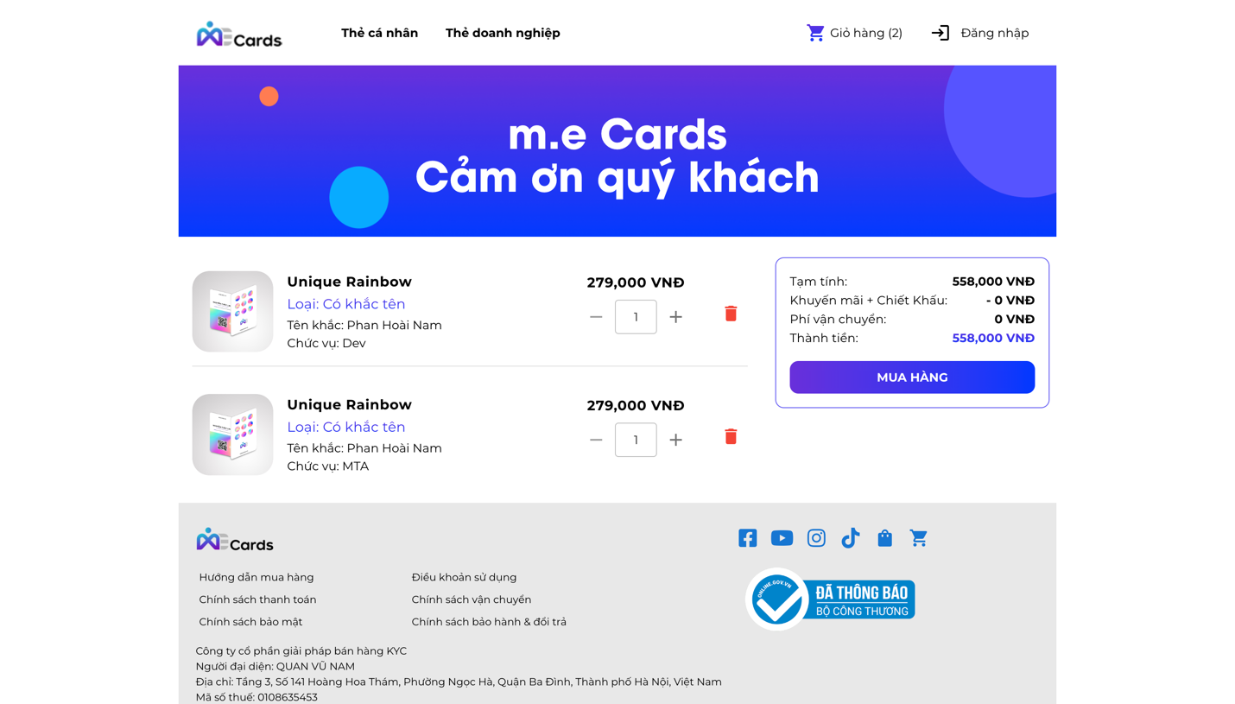

## Kết luận chương

* Nội dung chương 4 giới thiệu và hướng dẫn cách cài đặt phần mềm, giới thiệu về nền tảng công nghệ sử dụng và giới thiệu về hệ thống.

# KẾT LUẬN

## 1. Kết quả đạt được

“*Xây dựng hệ thống quản lý card visit thông minh*” được xây dựng đã đáp ứng được các chức năng đã đề ra như trong thiết kế như:

* Quản lý thông tin cá nhân
* Quản lý thông tin doanh nghiệp
* Quản lý sản phẩm
* Quản lý doanh thương hiệu, doanh nghiệp
* Quản lý sản phẩm
* Quản lý đơn hàng
* Quản lý khách hàng
* Quản lý người dùng quản trị viên

Bên trong mỗi chức năng quản lý lại có các chức năng con như: thêm, sửa, xóa và tìm kiếm.

## 2. Đánh giá ưu điểm, khuyết điểm

- Ưu điểm: Đã hoàn thành hầu hết các chức năng của hệ thống.

- Khuyết điểm: Do thời gian không nhiều, nhiều chức năng và các nghiệp vụ còn nhiều thiếu sót, chưa kịp hoàn thiện và phát triển theo như mong muốn, chưa tối ưu hoá chương trình khi có nhiều người sử dụng.

## 3. Hướng phát triển

Trong tương lai, sinh viên sẽ cố hoàn thiện các chức năng chính của hệ thống một cách tốt hơn. Có thể thêm một số chức năng để hệ thống thêm hoàn thiện hơn như:

* Xây dựng tính năng chat giữa các thành viên.
* Tối ưu hoá hiệu năng của hệ thống, đặc biệt là khi có nhiều người dùng cùng lúc và có nhiều dữ liệu lớn.
* Phát triển và sửa lại giao diện sao cho phù hợp và tối ưu trải nghiệm cho người dùng.

# TÀI LIỆU THAM KHẢO

**Tiếng Việt**

[1] Nguyễn Hoài Anh, Giáo trình phân tích thiết kế hệ thống thông tin.

[2] TS Đào Thanh Tĩnh – Giáo trình phân tích và thiết kế hệ thống - NXB. Học viện kỹ thuật quân sự.